

MEMORIA DE LABORES
2019

San Salvador, marzo de 2019



Contenido
PENSAMIENTO ESTRATÉGICO 6
Asamblea de Gobernadores 7
Junta Directiva 8
Consejo de Vigilancia 9
Supervisión y Fiscalización 9
Administración 10
Personal Ejecutivo 11
MENSAJE DEL PRESIDENTE DE LA REPÚBLICA 14
PENSAMIENTO ESTRATÉGICO 16
ENTORNO SOCIOECONÓMICO 19
DESEMPEÑO INSTITUCIONAL 23
A. Principales resultados y contribuciones 24
1. Soluciones habitacionales 24
2. Créditos otorgados 25
a. Resultados generales 25
b. Por ingresos del solicitante 26
c. Por género del solicitante 27
d. Por edad del solicitante 28
e. Créditos por zona geográfica 29
f. Créditos por programa de financiamiento 30
3. Apoyo a la generación de vivienda nueva 35
4. Cartera Hipotecaria 36
a. Aspectos Generales 36
b. Reducción del Índice de Mora 37
c. Medidas de apoyo a usuarios para que 38
B. MODERNIZACIÓN DE GESTIÓN INSTITUCIONAL 40
1. Resultados de los puntos de atención 40
2. Mecanismos de acercamiento de servicios a la población 42
3. Trámites de reclamos de seguros 43
4. Reducción de Tasas de Interés 45
5. Seguimiento de la satisfacción del cliente 47
C. Sustentabilidad y calidad en los servicios 48
1. Sistema de Gestión de Calidad 48
2. Transparencia y derecho de acceso a la información 50
3. Participación ciudadana y rendición de cuentas 51
4. Clasificación de riesgo 52
5. Reconocimientos recibidos 53
6. Otras acciones relevantes 55
CUMPLIMIENTO DE COMPROMISOS 58
a. Devolución y aplicación de cotizaciones 59
b. Otros compromisos 60
1. Títulos Valores 60
2. Préstamo BANDESAL 61
3. Préstamo BCIE 61
RESULTADOS E INDICADORES FINANCIEROS 63
A. Estados Financieros 64
1. Balance de la Situación 64
2. Estado de Resultados 65
B. Indicadores Financieros 65
C. Informe de los auditores independientes 66
ANEXOS 68
Estadísticas Institucionales 69
Estados Financieros detallados al 2019 72
INFORME DE GOBIERNO CORPORATIVO 73
I. Generalidades 73
1. Introducción 73
2. Objetivo del informe 74
II. Evaluación de cumplimiento de principios de gobierno corporativo 74
1. Responsabilidades generales de órganos de dirección 74
2. Aptitudes y composición de los órganos de dirección 75
3. Estructuras y prácticas de los órganos de dirección 75
4. Administración Superior 75
5. Gobierno de estructuras de grupo 76
6. Función de gestión de riesgo 76
7. Identificación, seguimiento y control de riesgos 77
8. Comunicación de riesgos 77
9. Cumplimiento 78
10. Auditoría interna 78
11. Retribución 79
12. Divulgación y transparencia 79
13. El papel de los supervisores 79
III. Evaluación de cumplimiento normativo 79
1. Instructivo de Gobierno Corporativo 80
2. Instructivo de Conducta Ética 80
3. Capacitación y buenas prácticas de gobierno corporativo 80
IV. Oportunidades de mejora o brechas identificadas 80
ANEXO 2 82
Informe del Cumplimiento de las Políticas de Gestión y Control de Conflictos de Interés y Operaciones con Partes Relacionadas 82
I. Introducción 83
II. Objetivos 83
III. Marco legal 83
IV. Desarrollo de actividades 84
V. Conclusión 84



01

PENSAMIENTO ESTRATÉGICO

Asamblea de Gobernadores

Sector Público

Presidente  Ministro de Obras Públicas, Transporte, Vivienda y Desarrollo Urbano  Lic. Edgar Romeo Rodríguez Herrera | Ministro de Trabajo y  Previsión Social  Sr. Oscar Rolando Castro
Ministra de Economía  Licda. María Luisa Hayem Brevé | Ministro de Hacienda  Lic. Nelson Eduardo Fuentes Menjívar
Sector Patronal | Sector Laboral
Propietarios  Ing. Herbert Danilo Alvarado  Arq. Gladys Esmeralda Manzanares Valiente | Propietarios  Sr. Ernesto Marroquín Alegría  Sr. Israel Sánchez Cruz
Suplentes  Lic. Roberto Díaz Aguilar  Ing. Pedro Alberto Sánchez Sansivirini | Suplentes  Sr. Julio Cesar Flores  Sr. Junior Alejandro Ayala

Junta Directiva

Presidente y Director Ejecutivo
Lic. Oscar Armando Morales Rodríguez

Sector Público

Propietarios  Ing. Roberto Eduardo Calderón López  Sr. Javier Antonio Mejía Cortez | Suplentes  Ing. Erick Enrique Montoya Villacorta  Ing. Carlos Roberto Alvarado Celis
Sector Patronal | Sector Laboral
Propietarios  Ing. José Ernesto Escobar Canales | Propietarios  Profa. Concepción Idalia Zúñiga  Vda. de Cristales
Suplentes  Licda. Ángela Lelany Bigueur González | Suplentes  Sr. José René Pérez

Consejo de Vigilancia

Sector Público

Ministerio de Obras Públicas, Transporte, Vivienda
y Desarrollo Urbano
Sr. Jefry Alexander Caishpal López

Ministerio de Trabajo y Previsión Social
Dra. Luz Estrella Rodríguez López

Sector Patronal
Ing. Enrique Oñate Muyshondt

Sector Laboral
Sra. Lyz Milizen Carla Samantha de Gallegos

Supervisión y Fiscalización
- Consejo de Vigilancia, Fondo Social para la Vivienda.
- Corte de Cuentas de la República.
- Superintendencia del Sistema Financiero.
- Dirección General de Contabilidad Gubernamental, Ministerio de Hacienda.
- Auditoría Externa, Velázquez Granados y Cía.
- Auditoría Interna.
- Clasificadoras de Riesgo: FITCH CENTROAMERICA, S.A. y ZUMMA RAITINGS, S.A. DE C.V.
- Auditoría de Calidad: AENOR Centroamérica S.A. de C.V.

Administración

Presidente y Director Ejecutivo
Lic. Oscar Armando Morales Rodríguez

Gerente General
Lic. Mariano Arístides Bonilla Bonilla

Gerente de Servicio al Cliente  Lic. Carlos Orlando Villegas Vásquez | Gerente de Planificación  Lic. Luis Josué Ventura Hernández
Gerente de Créditos  Ing. Luis Gilberto Barahona Delgado | Gerente de Finanzas  Lic. René Cuéllar Marenco
Gerente Técnico  Ing. Carlos Mario Rivas Granados  Gerente Legal  Lic. Julio César Merino Escobar | Gerente Administrativo  -  Gerente de Tecnología de la Información  Ing. Mario Alberto Arias Villareal
Auditor Interno
Lic. Ricardo Isaac Aguilar González

Oficial de Cumplimiento
Ing. José Andrés Hernández Martínez

Personal Ejecutivo

Licda. Cecilia Beatriz Granados Pino  Sub Auditor en Sistemas | Lic. Noé Benjamín Martínez Larín  Asistente Gerencia de Finanzas | Licda. Daysi Armida Martínez de Zelaya  Jefe Agencia San Miguel
Licda. Ana Cecilia Cisneros de Granados  Sub Auditor Financiero Operativo | Lic. José Misael Castillo Martínez  Jefe Área de Contabilidad | Lic. José Fernando Orellana Recinos  Jefe Agencia Santa Ana
Licda. Susana Guadalupe Vásquez Méndez  Jefe Unidad de Comunicaciones y Publicidad | Inga. Claudia Lissette Varela de Soriano  Jefe Unidad de Recursos Financieros | Ing. Walter Alí Maldonado Rodríguez  Jefe Área de Producción y Soporte
Licda. Karla Milady Romero Reyes  Jefe Unidad de Género | Licda. Alba Alicia Coto de Rivas  Jefe Área de Presupuesto y Cotizaciones | Lic. Carlos Alberto Chávez Pérez  Jefe Área de Gestión de Servicios TI
Licda. Evelin Janeth Soler de Torres  Jefe Unidad de Acceso a la Información | Lic. Jesús Antonio Mejía Cruz  Jefe Área de Tesorería y Custodia | Ing. Amílcar Huezo Cardona  Jefe Área de Sistemas de Información
Ing. Julio Tarcicio Rivas García  Jefe Unidad de Adquisiciones y  Contrataciones Institucional | Licda. Thelma Margarita Villalta Viscarra  Jefe Unidad Técnica Legal | Lic. Wilfredo Antonio Sánchez Chinchilla  Jefe Área de Gestión de Infraestructura TI
Lic. Rene Antonio Arias Chile  Jefe Unidad de Riesgos | Lic. Gregorio René Torres González  Jefe Área de Recuperación Judicial | Arq. Oscar Mauricio Villalta Apontes  Asistente Gerencia Técnica
Lic. Wilfredo Antonio Corea González  Jefe Unidad de Calidad | Lic. José Ernesto Orellana Juárez  Jefe Área de Escrituración | Arq. Edwin Alberto Alfaro Cabezas  Jefe Área de Valúos de Garantías
Inga. Diana Eunice Castro de Ábrego  Jefe Área de Planeación | Licda. Marta Luz Alfaro de Renderos  Jefe Área de Registro de Documentos | Ing. César Ezequiel Bolaines Velázquez  Jefe Área de Supervisión de Proyectos
Licda. Ana Elsy Benítez Henríquez  Jefe Área de Desarrollo Organizacional | Licda. Grace Patricia Macall Canana  Asistente Gerencia de Servicio al Cliente | Licda. Gladys Margarita Menéndez de Cárcamo  Jefe Área de Gestión y Desarrollo Humano
Licda. Norma Yasmina Monroy de Castellanos  Asistente Gerencia de Créditos | Ing. Joaquín Antonio Martínez Molina  Jefe Área de Servicios en Línea | Lic. Jesús Nelson Escamilla Marroquín  Jefe Área de Seguros
Licda. Sandra Dinorah Huezo Gutiérrez  Jefe Área de Aprobación de Créditos | Lic. Ricardo Antulio Bonilla Viera  Jefe Área de Activos Extraordinarios | Licda. Tatiana Irinova Cruz de Navarrete  Jefe Área de Gestión Documental y Archivos
Ing. Jaime Arístides Choto Galán  Jefe Unidad de Administración Cartera | Licda. Geisy Maria Díaz de Valencia  Jefe Área de Atención al Cliente | Lic. Wilson Armando Romero Estrada  Jefe Área de Recursos Logísticos
Sr. Carlos Alfredo Ortiz Bonilla  Jefe Área de Préstamos | Licda. Bilha Eunice Mulato de Orellana  Jefe Área de Ventas | Ing. Erick Marcelo Mejía Canales  Jefe Unidad Ambiental





MENSAJE DEL PRESIDENTE DE LA REPÚBLICA

Hace un año hicimos un juramento con el pueblo salvadoreño: sacar adelante nuestro país, que tanto amamos. Hemos trabajado desde el primer día para honrar ese compromiso.

Al finalizar nuestro primer año de gestión gubernamental, estamos viviendo momentos difíciles, El Salvador necesita que nos unamos para salir adelante de estas adversidades, necesitamos la ayuda de todos, necesitamos la fuerza de todos. Pero tenemos que tener claro esto: No podemos unirnos con los corruptos. No podemos unirnos con los delincuentes. No podemos unirnos con los que tienen intereses políticos mezquinos.

Nuestro país que ya era vulnerable ahora está en una situación de suma fragilidad. Estamos luchando con dos emergencias totalmente diferentes: Una pandemia histórica y los estragos de una tormenta.

Estas emergencias han puesto a prueba nuestro juramento. No hemos sido perfectos. Hemos tenido que tomar decisiones difíciles y actuar rápido, antes de que fuera muy tarde.

Son días difíciles para nuestro país y para nuestras familias más vulnerables. Aun así, nuestro país ha empezado un nuevo camino, en el que se empezaron a sentir cambios sustanciales:

Antes nadie hubiera imaginado días consecutivos sin homicidios en El Salvador; sin embargo, cerramos mayo de 2020 con la cifra de violencia más baja de nuestra historia.

Mejoramos nuestra fuerza pública con más equipamiento. Recuperamos el control de los centros penitenciarios para reducir la violencia y otros ilícitos. Llevamos un año salvando vidas de la delincuencia.

Antes abastecimos de medicamentos el sistema de salud y ahora los pacientes crónicos los reciben hasta la puerta de su casa. Lanzamos un plan nacional para mejorar la fuerza de profesionales de la salud. Hoy podemos dar una respuesta médica más rápida y eficiente.

Durante este primer año hemos ido remodelando y equipando toda la red de hospitales que estuvo abandonada por décadas.

Mejoramos la imagen del país ante los ojos del mundo. Logramos acuerdos que ningún Gobierno había logrado. La economía empezaba a crecer. Habíamos recuperado la confianza del sector privado. Estados Unidos quitó la alerta de viaje y nos dio una prórroga del TPS, para el beneficio de cientos de miles de salvadoreños de nuestra diáspora y que, incluso hoy, nos permite mantener una buena parte de las remesas.

Trabajamos tan duro para levantar nuestro país. Soñamos en grande y los salvadoreños empezaron a soñar con nosotros, las circunstancias en las que cerramos el primer año de gestión no nos permitieron concretar algunos proyectos, pero seguiremos dando lo mejor de nuestro trabajo.

Detuvimos muchos proyectos, pero vamos a levantarnos como siempre lo hemos hecho, para empezar de nuevo. Tenemos que seguir dando lo mejor de cada uno. Ese es nuestro juramento con El Salvador, desde el primer día.

Haremos todo lo necesario, siempre.


Nayib Bukele
Presidente de la República

San Salvador, 1 de junio de 2020.

03

PENSAMIENTO ESTRATÉGICO



Visión

Ser modelo de institución crediticia sostenible con enfoque social e innovador, con principios de inclusión y equidad de género, para contribuir a reducir el déficit habitacional.

Misión

Otorgar ágilmente créditos hipotecarios, para mejorar la calidad de vida de los trabajadores, con énfasis en sectores vulnerables.

Principios

- Solidaridad.

- Inclusión.

- Equidad.

Política de calidad

En el FSV trabajamos con entusiasmo, para ser la institución modelo en la agilidad del otorgamiento de créditos hipotecarios en condiciones favorables e innovadoras, a fin de satisfacer las necesidades y expectativas de nuestros clientes y partes interesadas.

Valores

Honradez: Cumplimos nuestro trabajo con transparencia, integridad y ética, de tal forma que al rendir cuentas se evidencia el cumplimiento de los compromisos adquiridos


Actitud positiva: Ponemos de manifiesto nuestro compromiso y disposición ante los clientes, compañeros y el trabajo, orientados al cumplimiento de nuestra misión y visión


Trabajo en equipo: Nos complementamos unos a otros, haciendo una labor coordinada y solidaria, para el logro de los objetivos


Innovación: Nuestro trabajo se realiza con calidad, generando permanentemente
nuevas ideas, para satisfacer las necesidades y expectativas de nuestros clientes.

04

ENTORNO SOCIOECONÓMICO

Producto Interno Bruto
Variación anual de Producto Interno Bruto a
precios nominales y precios reales
En porcentaje

Al III trimestre del año 2019 el Producto Interno Bruto Nominal registró un total de US$19,814.31 millones de dólares, evidenciando un crecimiento anual de 3.34%.

Además, durante el tercer trimestre se registró un Índice Encadenado de Volumen del Producto Interno Bruto de 111.85, evidenciando un crecimiento de 2.65%.

Entre los rubros más representativos del PIB enfoque de la producción se encuentran: Industria Manufacturera US$3,205.43 millones de dólares; Comercio, Reparación de Vehículos Automotores y Motocicletas US$2,283.21 millones de dólares y Actividades inmobiliarias US$1,482.10 millones de dólares.
Fuente: Elaboración propia con datos de la Superintendencia del Sistema Financiero.

Índice de Precio al Consumidor
En porcentaje
Inflación
Al cierre del año 2019 se registró un índice inflacionario de 112.292, registrando una variación punto a punto del Índice de Precios al Consumidor de -0.004%, por su parte la inflación mensual experimento un resultado de 0.10% dicho resultado es respaldado por las variaciones positivas en los rubros Alimentos y bebidas no alcohólicas con 0.33%, Bebidas alcohólicas y Tabaco con 0.43% y Alojamiento, agua, electricidad, gas y otros combustibles con 0.66%.
Fuente: Elaboración propia con datos la Superintendencia del Sistema Financiero.

Cartera de préstamos sistema financiero por sector económico

El sector financiero registró una cartera de préstamos al cierre del año 2019 de US$13,160.61 millones de dólares, mostrando una variación positiva de US$629.45 millones respecto al mismo periodo del año 2018. Por su parte, el rubro de créditos destinados para adquisición de vivienda registró, un total de US$2,530.86 millones; el FSV mantuvo el liderazgo en el mercado, al acumular el 47.1% de los créditos otorgados en el año 2019.

Para el año 2019, el FSV mantuvo el liderazgo en el mercado, al acumular el 66.2% de la cartera de préstamos hipotecarios administrados con relación al sistema financiero.

Préstamos administrados FSV-Sistema Financiero
Al mes de diciembre 2019

Fuente: Elaboración propia con datos de la Superintendencia del Sistema Financiero y Estadísticas FSV.

Empleo
Al mes de octubre 2019 las estadísticas del Instituto Salvadoreño del Seguro Social registraron un total de 861,802 trabajadores de los cuales 692,343 pertenecen al sector privado y 169,459 al sector público, experimentando una variación de 3.43%, equivalentes a 28,573 trabajadores, respecto al dato registrado al mes de octubre 2018.

Trabajadores cotizantes Instituto Salvadoreño del Seguro Social
Al mes de octubre 2019

Fuente: Elaboración propia con datos del Instituto Salvadoreño del Seguro Social.

05

DESEMPEÑO INSTITUCIONAL



Principales resultados y contribuciones

En el año 2019 el Fondo Social para la Vivienda (FSV), en cumplimiento a su objeto de creación, brindó soluciones habitacionales dando continuidad a su rol social al facilitar a más familias salvadoreñas su patrimonio familiar, además de contribuir a la reducción del déficit habitacional de los salvadoreños. Para dar soluciones a la necesidad habitacional del país, el FSV cuenta con dos alternativas: el otorgamiento de créditos en condiciones favorables y la venta en efectivo de viviendas de sus activos extraordinarios a precios accesibles.

Soluciones habitacionales

En el año 2019 se otorgaron 6,414 soluciones habitacionales por US$116.38 millones, beneficiando a más de 26,000 salvadoreños que ahora poseen una vivienda propia. Del total de soluciones habitacionales, un 99% corresponde a créditos escriturados y el 1% restante a venta de activos al contado.

 | 2018 |  | 2019
 | Número | Monto  (En millones) | Número | Monto  (En millones)
SOLUCIONES HABITACIONALES | 5,213 | $88.07 | 6,414 | $116.38
Créditos escriturados | 5,189 | $87.84 | 6,366 | $115.83
Venta de activos al contado | 24 | $0.23 | 48 | $0.55

Créditos otorgados

La gestión crediticia del FSV en el año 2019 registró el otorgamiento de 6,366 créditos por un monto de US$115.83 millones, beneficiando a más de 26,000 salvadoreños. A continuación, se presentan los resultados obtenidos bajo clasificaciones como: zona geográfica, edad, género, ingresos del solicitante y programas de financiamiento.

Resultados generales

Para el año que se informa, el FSV otorgó 6,366 créditos a igual número de familias por un monto de US$115.83 millones, los cuales de acuerdo con las diversas alternativas de financiamiento que posee el FSV, evidencian una mayor concentración en Vivienda Usada con 4,290 créditos por un monto de US$72.14 millones, luego se posiciona la Vivienda Nueva con 865 créditos por US$29.39 millones; la Vivienda FSV con 640 créditos por US$6.70 millones y finalmente, Otras Líneas que agrupa los créditos otorgados en las líneas de Construcción, Financiamiento de Deuda, Reparación, Ampliación y Mejoras, Compra de lote e Instalación de Servicios y Refinanciamientos, totalizando 571 créditos por US$7.60 millones.

 | 2018 |  | 2019
Línea Financiera | Número | Monto | Número |  |  | Monto  (En millones)
Línea Financiera | Número | Monto | Total | % de Mujeres | % de Hombres | Monto  (En millones)
Vivienda Nueva | 649 | $20.60 | 865 | 48.90% | 51.10% | $29.39
Vivienda Usada | 3,299 | $52.88 | 4,290 | 56.29% | 43.71% | $72.14
Vivienda FSV | 798 | $8.65 | 640 | 56.56% | 43.44% | $6.70
Otras líneas* | 443 | $5.71 | 571 | 43.08% | 56.92% | $7.60
Total | 5,189 | $87.84 | 6,366 | 54.13% | 45.87% | $115.83

* Incluye créditos para: Construcción; Financiamiento de Deuda; Reparación, Ampliación y Mejoras; Lote e Instalación de Servicios y Refinanciamientos.

Número | Monto en millones US$
1,177  22.7% | US$27.99  31.9%

Es importante destacar que, del total de créditos otorgados, se ha beneficiado a un total del 54.13 de mujeres como deudoras principales. Desagregando el número de créditos otorgados por línea financiera, se observa que la línea Vivienda FSV fue la más demandada por las mujeres, representado el 56.56% de créditos otorgados, seguido por Vivienda Usada con un resultado del 56.29%.

Por ingresos del solicitante

Los créditos otorgados con base en una distribución por ingresos del solicitante para el año 2019 mostraron que las familias con ingresos de hasta 2.5 salarios mínimos concentraron el 72.3% que equivale a 4,604 créditos por US$63.21 millones; para ingresos de 2.5 a 4 salarios mínimos, un 15.8% equivalente a 1,009 créditos por US$25.36 millones y los restantes 11.8% en 753 créditos por US$27.26 millones a familias cuyos ingresos fueron mayores a 4 salarios mínimos.

 | 2018 |  | 2019
Ingreso del solicitante | Número | Monto  (En millones) | Número | Monto  (En millones)
Hasta 2.5 Salarios Mínimos | 3,821 | $49.40 | 4,604 | $63.21
De 2.5 a 4 Salarios Mínimos | 803 | $17.92 | 1,009 | $25.36
Más de 4 Salarios Mínimos | 565 | $20.52 | 753 | $27.26
Total | 5,189 | $87.84 | 6,366 | $115.83

Número |  | Monto en millones US$
Más de 4 salarios mínimos | De 2.5 a 4 salarios mínimos |  | Hasta 2.5 salarios mínimos

Los resultados anteriormente expuestos permitieron cumplir en el año 2019 el rol social del FSV, ya que el 88.2% del número total de créditos se otorgó a familias con ingresos de hasta 4 salarios mínimos, que equivalen a más de 19,400 salvadoreños.

Por género del solicitante

En el año 2019 se canalizaron 3,446 créditos por US$62.53 millones a mujeres como deudoras principales, obteniendo una participación de 54.1% en el número del total de créditos otorgados.

Género del solicitante | 2018 |  | 2019
Género del solicitante | Número | Monto  (En millones) | Número | Monto  (En millones)
Mujeres | 2,480 | $42.62 | 3,446 | $62.53
Hombres | 2,709 | $45.22 | 2,920 | $53.30
Total | 5,189 | $87.84 | 6,366 | $115.83

Número | Monto en millones US$
Mujeres | Hombres

Por edad del solicitante

Referente a los créditos otorgados por edad del solicitante, el rango “De 26 a 45 años” mostró la mayor concentración con 3,833 créditos por US$71.71 millones; por su parte, el rango de “Hasta 25 años” concentró 1,434 créditos otorgados por US$23.01 millones; en el rango “De 46 hasta 60 años” se otorgó 980 créditos por US$18.73 millones y 119 créditos se adjudicaron a los solicitantes “De 61 hasta 70 años” con un total de US$2.38 millones.

 | 2018 |  | 2019
Créditos Otorgados | Número | Monto  (En millones) | Número |  |  | Monto  (En millones)
Créditos Otorgados | Número | Monto  (En millones) | Total | % de Mujeres | % de Hombres | Monto  (En millones)
Hasta 25 años | 1,423 | $23.66 | 1,434 | 45.26% | 54.74% | $23.01
De 26 hasta 45 años | 2,993 | $50.88 | 3,833 | 59.80% | 40.20% | $71.71
De 46 hasta 60 años | 679 | $11.56 | 980 | 46.43% | 53.57% | $18.73
De 61 hasta 70 años | 94 | $1.74 | 119 | 42.02% | 57.98% | $2.38
Total | 5,189 | $87.84 | 6,366 | 54.13% | 45.87% | $115.83

Número | Monto en millones US$

El rango “De 26 hasta 45 años” fue el que presentó la mayor participación en número de créditos otorgados a mujeres como deudoras principales con el 59.80%; seguido del rango “De 46 hasta 60 años” con el 46.43%; de créditos otorgados a mujeres; el rango de “Hasta 25 años” con el 45.26% y finalmente, el rango “De 61 hasta 70 años” con un 42.02%.

Créditos por zona geográfica

En el 2019 los créditos otorgados por zona geográfica obtuvieron los siguientes resultados: la Zona Central mostró una mayor participación con 4,836 créditos otorgados por US$78.29 millones, seguido por la Zona Occidental que totalizó 996 créditos por USz$21.55 millones y 534 créditos por US$15.99 millones que se otorgaron en la Zona Oriental.

Zona geográfica | 2018 |  | 2019
Zona geográfica | Número | Monto | Número |  |  | Monto  (En millones)
Zona geográfica | Número | Monto | Total | % de Mujeres | % de Hombres | Monto  (En millones)
Zona Central | 4,057 | $64.25 | 4,836 | 54.55% | 45.45% | $78.29
Zona Occidental | 842 | $17.55 | 996 | 52.51% | 47.49% | $21.55
Zona Oriental | 290 | $6.04 | 534 | 53.37% | 46.63% | $15.99
Total | 5,189 | $87.84 | 6,366 | 54.13% | 45.87% | $115.83

Zona Occidental
996 créditos por
US$21.55 millones
15.6%
Zona Central
4,836 créditos por
US$78.29 millones 76.0%
Zona Oriental
534 créditos por
US$15.99 millones 8.4%

Del total del número de créditos otorgados en la Zona Central el 54.55% fueron otorgados a mujeres como deudoras principales; por su parte, la Zona Occidental y Zona Oriental otorgaron el 53.37% y 52.51%, respectivamente.

Créditos por programa de financiamiento

El FSV con el objeto de brindar soluciones habitacionales para elevar la calidad de vida de las familias salvadoreñas impulsa diversos programas de financiamiento. A continuación, se presentan los resultados de estos desde su fecha de creación hasta el año 2019:

Programa | Fecha de creación | Fecha de creación - 2018 |  | 2019 |  | Total
Programa | Fecha de creación | Número | Millones | Número | Millones | Número | Millones
Casa Joven | 12 de noviembre 2014 | 5,345 | $101.08 | 1,291 | $21.51 | 6,636 | $122.59
Aporte Crédito | 12 de junio 2008 | 2,016 | $43.64 | 209 | $4.97 | 2,225 | $48.61
Vivienda Cercana | 31 de agosto 2006 | 2,021 | $56.30 | 175 | $6.48 | 2,196 | $62.78
Casa Mujer | 1 de julio de 2018 | 276 | $4.69 | 1,384 | $25.50 | 1,660 | $30.19
Vivienda Social | 27 de junio 2017 | 765 | $7.97 | 631 | $6.37 | 1,396 | $14.34
Vivienda nueva de hasta US$25,000.00 | 2 de septiembre 2019 | 0 | $0.00 | 76 | $1.45 | 76 | $1.45
Vivienda en Altura | 12 de noviembre 2018 | 1 | $0.11 | 15 | $1.44 | 16 | $1.55
Número | Monto en millones US$

Programa Casa Joven

El objetivo de este programa radica en estimular la inversión en un bien inmueble, entre los jóvenes del país, considerando las proyecciones de crecimiento profesional y desarrollo familiar de este importante grupo poblacional.

Dirigido a:
Personas entre 18 y 25 años de edad, económicamente activos y con ingresos comprobables; otorgándoles condiciones crediticias especiales.

Fecha de inicio del programa:
Está vigente desde noviembre del año 2014.

Durante el período noviembre 2014 – diciembre 2019 se facilitaron créditos a 6,636 familias por US$122.59 millones.
- Vivienda nueva: 976 créditos por US$30.06 millones.
- Vivienda usada: 5,660 créditos por US$92.53 millones.

Programa Aporte y Crédito

Orientado a la atención de clientes del sector informal o de ingresos variables, mediante la suscripción de convenio para efectuar aportes económicos en forma mensual durante un período mínimos de 3 meses a un máximo de 18 meses, hasta cubrir el valor de la prima.


Dirigido a:
Sector social, vendedores, domésticos.
Micro, pequeño o mediano empresario.
Fecha de inicio del programa
Está vigente desde junio del año 2008.

Durante el período junio 2008 – diciembre 2019 se facilitaron créditos a 2,225 familias por US$48.61 millones.

Vivienda nueva: 1,009 créditos por US$29.19 millones.

Vivienda usada: 1,042 créditos por US$16.91 millones.

Otras líneas: 174 créditos por US$2.51 millones.

Programa Vivienda Cercana

El FSV brinda financiamiento a salvadoreñas y salvadoreños que residen en el extranjero; con o sin estatus migratorio de ciudadanía, residencia o adscritos a programas o permisos de permanencia autorizados por el país en que se encuentren, y a los que residen en El Salvador y que perciben ingresos en concepto de remesa familiar o pensión del exterior.


Dirigido a:
- Personas con estatus migratorio de ciudadanía, residencia o pensionados en el exterior.
- Residentes con estatus migratorio adscritos al TPS u otro programa o permiso de permanencia autorizada.
- Residentes en El Salvador que reciben remesas de personas con estatus migratorio permanente.
- Residentes en El Salvador y que reciben ingresos de empresas del exterior.
- Salvadoreños residentes en El Salvador que reciben remesas de personas sin estatus migratorio

Fecha de inicio del programa:
Está vigente desde junio del año 2008.

Durante el período enero 2006 – diciembre 2019 se facilitaron créditos a 2,196 familias por US$62.78 millones.

Vivienda nueva: 1,140 créditos por US$38.03 millones.

Vivienda usada: 875 créditos por US$22.39 millones.

Otras líneas: 181 créditos por US$2.36 millones.

Programa Casa Mujer

Es un programa piloto que tiene por objetivo brindar una solución habitacional a mujeres en condiciones especiales, posibilitando la adquisición de una vivienda nueva, vivienda usada o un inmueble del FSV.

Durante el período julio 2018 – diciembre 2019 se facilitaron créditos para 1,660 familias por US$30.19 millones:

  - Vivienda nueva: 144 créditos por US$4.21 millones.
  - Vivienda usada: 1,515 créditos por US$25.97 millones.
  - Vivienda FSV: 1 crédito por US$0.01 millones.
Dirigido a:
Mujeres jefas de hogar, madres solteras, mujeres solteras o viudas, entre 26 y 45 años de edad y que presenten ingresos familiares máximos correspondiente a US$1,000.00.

Fecha de inicio del programa:
Está vigente desde julio del año 2018.

Programa Vivienda Social

Programa piloto que tiene por objetivo brindar una solución habitacional a sectores de la población altamente vulnerables y de escasos recursos que, en condiciones normales, no pueden acceder a una vivienda digna para sus seres queridos.

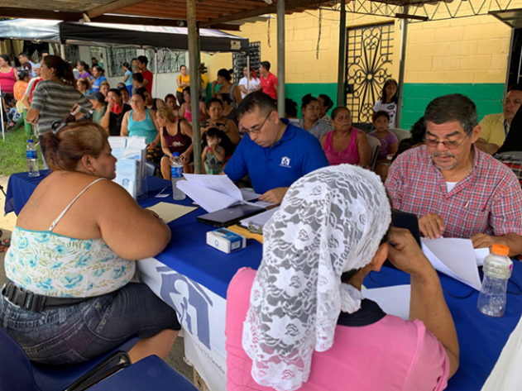
Dirigido a:
Trabajadores que se encuentren alquilando una vivienda o habitando un activo extraordinario del FSV, que muestren interés en adquirirlo. Incluye: mujeres jefas de hogar, trabajadores y grupos familiares de escasos recursos económicos, del sector formal como de ingresos variables.

Fecha de inicio del programa:
Está vigente desde junio del año 2017.

Durante el período septiembre 2017 – diciembre 2019 se facilitaron créditos a 1,396 familias por US$14.34 millones.

Programa de Vivienda Nueva de hasta US$25,000.00

Es un programa dirigido a clientes que deseen adquirir vivienda nueva con precio de venta de hasta US$25,000.00 dólares y que posean ingresos mensuales de hasta un máximo de 2.5 salarios mínimos, equivalentes a US$760.43 dólares.

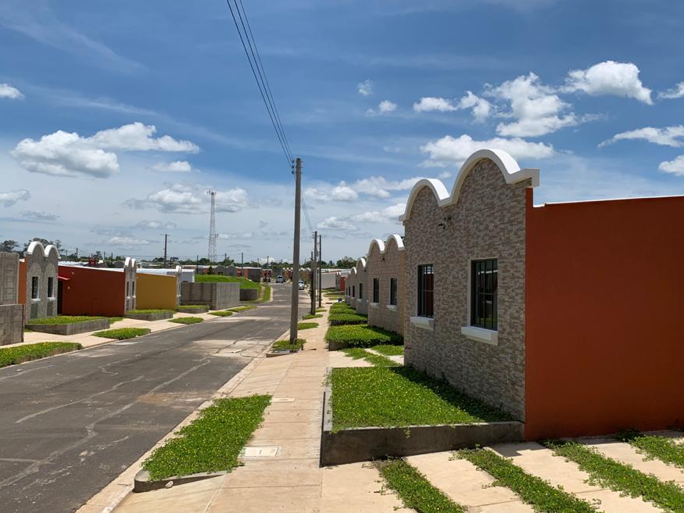
Fecha de inicio del programa
Está vigente desde septiembre del año 2019.
Dirigido
Trabajadores que pertenecen al sector formal y/o sector informal con ingresos mensuales comprobables hasta un máximo de 2.5 salarios mínimos equivalentes a US$760.43 dólares.

Durante el período septiembre – diciembre 2019 se facilitó créditos a 76 familias por US$1.45 millones.

Programa Vivienda en Altura

Es un programa piloto que el FSV propone atender al segmento de la población trabajadora interesada en adquirir vivienda en altura, potenciando la cultura habitacional en apartamentos, así mismo se amplió el techo de financiamiento a US$150,000.00. Se considera Vivienda en altura a todo edificio de apartamentos nuevos o usados con unidades habitacionales, con tres o más pisos de habitaciones.


Dirigido a:
Trabajadores activos, empleados del Gobierno, Empresa privada y Organismos internacionales.
Empresarios y/o profesionales independientes.

Fecha de inicio del programa:
Está vigente desde noviembre del año 2018.

Durante el período noviembre 2018 – diciembre 2019 se facilitó crédito a 16 familias por US$1.55 millones.

Apoyo a la generación de vivienda nueva

Para proyectos de vivienda nueva, el FSV brinda facilidad de financiamiento de largo plazo a los clientes que desean financiar la compra de su vivienda por medio de crédito con el FSV, con montos de financiamiento de acuerdo con la Política Crediticia vigente y a la capacidad de pago de los solicitantes, incluyendo los proyectos de vivienda de interés social.

Al cierre de 2019 la oferta acumulada de vivienda nueva concentró 2,072 viviendas nuevas por US$86.14 millones; el rango de hasta 4 salarios mínimos concentró 1,731 viviendas por US$57.63 millones.

 | 2018 |  |  |  | 2019 |  |  |  |  | Variación
 | Viviendas | Monto  (En millones) | Proyectos | Viviendas |  | Monto  (En millones) | Proyectos | Viviendas | % |  | Monto  (En millones) | %
Hasta 4 salarios mínimos | 1,016 | $28.02 | 31 | 1,731 |  | $57.63 | 27 | 715 | 70.4% |  | $29.61 | 105.7%
Mayores de 4 salarios mínimos | 222 | $13.69 | 25 | 341 |  | $28.51 | 27 | 119 | 53.6% |  | $14.82 | 108.3%
Total | 1,238 | $41.71 | 56 | 2,072 |  | $86.14 | 54 | 834 | 67.4% |  | $44.43 | 106.5%

Número | Monto en millones US$

Cartera Hipotecaria

El FSV posee el liderazgo en el mercado hipotecario nacional, al cierre de 2019 registró el 66.2% de participación del número de cartera hipotecaria administrada en el sistema financiero; hay que destacar que el FSV teniendo siempre en cuenta su rol social posee mecanismos para el saneamiento de la cartera hipotecaria con el objetivo de facilitar que las familias conserven su casa propia; ofreciendo a los clientes que por diversas razones se han retrasado en el pago de su préstamo diferentes modalidades, para que puedan mantener al día el pago de su casa y mantengan el patrimonio familiar.

Aspectos Generales

Para el cierre del año 2019 se registraron 95,580 préstamos en cartera hipotecaria por US$979.96 millones; además se registró un total de 119,041 préstamos administrados por US$1,234.28 millones.

Préstamos en Cartera Total Administrada y Cartera Hipotecaria

Número
Monto en millones US$
Por otra parte, la recuperación de cartera en efectivo para el año 2020 registró US$156.02 millones correspondientes a 1,311,314 pagos recibidos.

Del total de pagos recibidos, 819,027 fueron pagos directos por US$105.63 millones (representando 62.5% en número y 67.7% en monto) y 492,287 pagos por planilla por US$50.39 millones (37.5% en número y 32.3% en monto), tal como se muestra a continuación:

Número | Monto en millones US$

Reducción del Índice de Mora

Al cierre de 2019 el índice de mora de la cartera hipotecaria registró un valor de 4.21%, dicho resultado se alcanzó principalmente por:

- La colocación de 6,366 créditos hipotecarios por un monto total de US$115.83 millones, correspondientes al plan de inversión institucional.

- La amplia y diversificada red de canales de pago, ha facilitado a los clientes el pago en efectivo de los créditos y favorece el sostenimiento en la recuperación de los saldos en mora; en el período la captación en efectivo fue de US$156.02 millones (se excluye otros pagos aplicados: reaplicaciones, pagos diferidos, etc.), siendo aplicado a saldos en mora un total de US$59.28 millones.

- La gestión de cobro interna y externa, por medio de la cual se promovieron las alternativas de solución para la recuperación de saldos vencidos y en mora, la contribución de las alternativas de solución aplicadas fue US$0.72 millones por medio de débitos a cuenta de ahorro, US$5.99 millones adjudicaciones de daciones en pago, US$3.62 millones liquidados por la compañía de seguros, US$9.76 millones por medio de venta de viviendas, US$3.83 millones refinanciamientos de deuda, US$16.34 millones por adjudicaciones judiciales, US$22.31 millones reestructuraciones de deuda y US$1.25 millones otras formas de pago.

- El saneamiento por traslado a cuentas de orden 4,072 préstamos por un monto total de US$58.30 millones y el retorno de cuentas de orden a cuentas de balance por haber mejorado la situación del crédito de 5,122 préstamos por un monto de US$65.75 millones.

- Medidas de apoyo a usuarios para que conserven sus viviendas

Las medidas de apoyo enfocadas a mora, brindadas para que los usuarios conserven su vivienda mostraron los siguientes resultados:

- Soluciones de mora

El FSV cuenta con diversas modalidades con las que el usuario puede mantener la propiedad de su vivienda y asegurarle el futuro a su familia. Los resultados para el año 2019 se muestran a continuación:

 | 2018 |  | 2019 |  | Variación
Medidas de apoyo | Número | Monto  (En millones) | Número | Monto  (En millones) | Número | Monto  (En millones)
Aplicación de cotizaciones | 3,055 | $0.87 | 2,530 | $0.72 | -525 | -$0.15
Reestructuración de deuda | 1,282 | $17.02 | 1,558 | $22.31 | 276 | $5.30
Planes temporales de pago | 204 | - | 311 | - | 107 | -
Refinanciamientos | 255 | $2.90 | 329 | $3.83 | 74 | $0.93
Disminución de cuotas para mantener la sanidad de la cartera | 57 | - | 71 | - | 14 | -
Plan temporal por desempleo | 61 | - | 48 | - | -13 | -
Total | 4,914 | $20.79 | 4,847 | $26.87 | -67 | $6.08

- Plan proceso prejudicial de conciliación

En el año 2019, mediante este plan, el cual promueve alternativas de solución a través de las figuras legales de la mediación y/o conciliación con los clientes que se encuentran en mora, según cartera hipotecaria de cuentas de orden, se obtuvieron los siguientes resultados:

- Se ejecutaron 240 procesos de conciliación, de los cuales 146 clientes conciliaron con un acuerdo de pago, 4 clientes no pudieron ser citados a la audiencia, 58 clientes no se presentaron a la audiencia, 18 casos no fueron admitidos en los diferentes juzgados, 5 clientes no aceptaron ningún acuerdo de pago y 9 audiencias quedaron pendientes de celebrarse al cierre de 2019.

- Del total de las conciliaciones con acuerdo de pago el 88% están cumpliendo con el acuerdo de pago o se encuentran dentro de la fecha establecida para iniciar pago.

Este mecanismo es una oportunidad más al cliente para que este pueda conservar su patrimonio familiar.



MODERNIZACIÓN DE GESTIÓN INSTITUCIONAL

En el año 2019, el FSV impulsó importantes medidas de modernización y fortalecimiento institucional y financiero, convirtiéndola en una institución más preparada para enfrentar los retos posteriores y abrir mayores posibilidades de acceso a créditos.

Resultados de los puntos de atención

- Agencias y Sucursal Paseo

Con el objetivo de modernizar y acercar los servicios, el FSV facilita el acceso a créditos hipotecarios a las familias por medio de sus agencias y Sucursal Paseo, brindando así mayor accesibilidad, atención personalizada y horarios convenientes.
Entre los trámites que se realizan se encuentran: precalificación de solicitudes de crédito, consulta de requisitos, condiciones y ventajas, información sobre la oferta de vivienda nueva, recepción de solicitudes. Asimismo, la generación de estados de cuentas, consultas sobre cobertura de seguro, opciones para el pago de mora y formas de pagos, entre otros servicios.

A continuación, se muestran los resultados obtenidos en el 2019:

- Oficina Central se atendieron 219,932 clientes y se escrituraron 4,861 créditos por un monto de US$79.11 millones, beneficiando a más de 20,400 salvadoreños.
- Sucursal Paseo se atendieron 23,594 clientes y se escrituraron 349 créditos por un monto de US$7.66 millones, beneficiando a más de 1,400 salvadoreños.
- Agencia Santa Ana se atendieron 26,569 clientes y se escrituraron 648 créditos por un monto de US$13.91 millones, beneficiando a más de 2,700 salvadoreños.
- Agencia San Miguel se atendieron 19,793 clientes y se escrituraron 508 créditos por un monto de US$15.15 millones, beneficiando a más de 2,100 salvadoreños.

- Ventanillas de atención en Estados Unidos
Con el objetivo de acercar sus servicios a los salvadoreños en el exterior, el FSV inauguró ventanillas de atención en Consulados de El Salvador en Estados Unidos:
- Consulado de Los Ángeles, California (inaugurada en 2015): en el 2019 se atendieron 621 personas en dicho punto y se han escriturado un total de 37 créditos por un monto de US$1.48 millones provenientes de dicha ventanilla.
- Consulado de Long Island, Nueva York (Inaugurada en 2018): en el 2019 se atendieron 91,199 personas y se han escriturado un total de 15 créditos por un monto de US$0.49 millones en dicha ventanilla.
- Consulado de Silver Spring, Maryland (Inaugurada en 2018): en el 2019 se atendieron 1,897 personas y se han escriturado un total de 22 créditos por un monto de US$0.89 millones provenientes de dicha ventanilla.
En dichas ventanillas se realizan precalificaciones, se brinda información de las líneas y programas crediticios, proyectos habitacionales en El Salvador, solicitudes en trámite y canales de pago; además, se recibe documentación para iniciar trámite de crédito y se facilitan modelos de poderes oficiales, entre otros servicios.

Mecanismos de acercamiento de servicios a la población  - Centro de atención telefónica del FSV: Ese atendió un total de 73,310 llamadas:  - 69,840 se recibieron en el Call Center 190  - 3470 a través de la línea gratuita para Estados Unidos.  Mediante esta vía se brindó información sobre: líneas de crédito, precalificaciones, información de seguros, mora de préstamos, entre otros. | 
 | “Tu Fondo Móvil”: Se participó en 237 eventos atendiendo a 4,701 clientes:  150 visitas a empresas con 2,974 clientes atendidos.  7 Ferias de Viviendas en centros comerciales con 1,058 clientes atendidos.  46 Ferias de Viviendas en proyectos vivienda nueva con 348 clientes atendidos.  34 eventos diversos con 321 clientes atendidos.
- Canales de pago: Al cierre de 2019 el FSV brindó diversas modalidades para realizar los pagos:  - Pagos a través del sitio web, con 5,649 clientes matriculados.  - Pago Electrónico Gobierno de El Salvador, 10,952 abonos a préstamos por un monto de US$13.86 millones.  - Más de 440 puntos de pago a nivel nacional, a través de los bancos autorizados y Punto Express. | 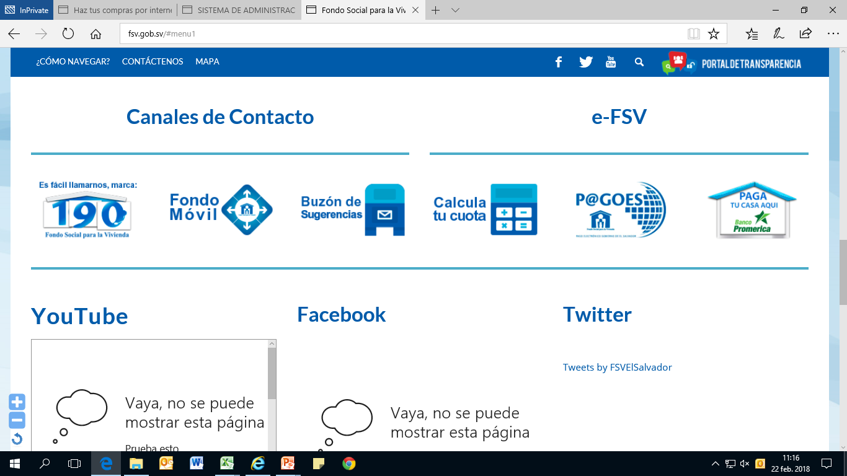
  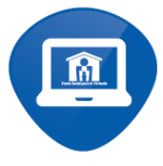 | Medios electrónicos: En el año 2019, los clientes realizaron:  109,939 consultas en kioscos electrónicos.  553,820 visitas en sitio web.  Se realizaron 44,858 instalaciones de la FSV APP en dispositivos:  42,589 con sistema operativo Android.  2,269 con sistema operativo iOS.  194,408 consultas desde la aplicación.

Trámites de reclamos de seguros
El FSV brinda con el otorgamiento de crédito una amplia cobertura para para la protección del patrimonio familiar, incluyendo seguro de daño y de deuda. Las pólizas de seguros contemplan un seguro de todo riesgo de daños en la vivienda protegiendo la construcción original de la vivienda, así como remodelaciones, ampliaciones o mejoras que se hayan reportado y/o financiado por el FSV. Además, la vivienda está asegurada mientras el financiamiento esté vigente. Por su parte, el seguro de deuda es aplicado en los casos: de muerte de deudor o codeudor y por invalidez total del 66.6% en adelante. Para el año 2019 se atendieron un total de 5,039 reclamos de seguros por US$4.62 millones; los resultados se detallan a continuación:

 | 2018 |  | 2019 |  | Variación
Póliza | Número | Monto  (En millones) | Número | Monto  (En millones) | Número | Monto  (En millones)
Seguro de Daño | 4,943 | $0.86 | 4,640 | $0.97 | -303 | $0.11
Seguro de Deuda | 388 | $3.24 | 399 | $3.65 | 11 | $0.41
Total | 5,331 | $4.10 | 5,039 | $4.62 | -292 | $0.52

Número | Monto en millones US$



Reducción de Tasas de Interés

La Asamblea de Gobernadores, en atención a la solicitud efectuada por la Ministra de Vivienda de brindar mayor accesibilidad al crédito para las familias de menores ingresos, autorizó una importante mejora en la reducción de tasas de interés y primas para las diferentes líneas y programas de crédito, lo cual ha permitido que más familias accedan a un crédito para vivienda. Las mejoras en la Política Crediticia del FSV entraron en vigencia a partir del 2 de septiembre de 2019, de acuerdo con cada programa:

- Se bajaron las tasas de interés para adquirir una casa nueva de precio menor a $25 mil dólares enfocado a familias de hasta 2.5 salarios mínimos ($760.43 dólares).
Sector | Precio de venta | Plazo hasta | Tasa | Prima | % a financiar
Formal | Hasta $25,000.00 | 30 años | 4.00% | 0% | 100%
Informal | Hasta $25,000.00 | 25 años | 5.00% | 3% | 97%

- En el Programa Vivienda Social, se mejoran las condiciones de la vivienda recuperada bajando la tasa de interés y con cero prima.
Sector | Precio de venta | Plazo hasta | Tasa | Prima | % a financiar
Todos | Hasta $25,000.00 | 30 años | 3.00% | 0% | 100%

- Se redujeron las tasas para el Programa Casa Mujer (dirigido a mujeres con ingresos de hasta US$1,000.00 y edad entre 26 a 45 años), en las líneas de vivienda nueva, usada y activos extraordinarios.

Sector | Precio de venta | Plazo hasta | Tasa | Prima | % a financiar
Formal | Hasta $50,000.00 | 30 años | 4.90% | 2% | 98%
Informal | Hasta $38,200.00 | 25 años | 6.90% | 5% | 95%

- En el Programa Casa Joven (dirigido a personas entre 18 a 25 años), se redujeron las tasas para la vivienda de interés social y vivienda de ingresos medios.
Vivienda nueva
Sector | Precio de venta | Plazo hasta | Tasa | Prima | % a financiar
Formal | Hasta $38,900.00 | 30 años | 5.75% | 3% | 97%
Formal | Más de 38,900.00 hasta $150,000.00 | 30 años | 6.85% | 5% | 95%
Informal | De $0 hasta $150,000.00 | 25 años | 7.25% | 5% | 95%
Vivienda usada
Formal | Hasta $38,900.00 | 30 años | 6.90% | 3% | 97%
Formal | Más de 38,900.00 hasta $150,000.00 | 30 años | 6.90% | 5% | 95%
Informal | De $0 hasta $150,000.00 | 25 años | 8.85% | 5% | 95%

- Mejora integral de las condiciones de la política crediticia para la vivienda de interés social, reduciendo las tasas de interés y primas para las líneas de vivienda nueva, usada, lote y RAM (Reparación, Ampliación y Mejora).

Vivienda nueva
Sector | Precio de venta | Plazo hasta | Tasa | Prima | % a financiar
Formal | Hasta $38,900.00 | 25 años | 5.85% | 2% | 98%
Informal | Hasta $38,900.00 | 25 años | 7.50% | 10% | 90%
Vivienda usada
Formal | Hasta $38,900.00 | 25 años | 7.50% | 8% | 92%
Informal | Hasta $38,900.00 | 15 años | 9.99% | 10% | 90%

Con estas mejoras, el Ministerio de Vivienda y las Instituciones del Sector, ha buscado atender la necesidad de la ciudadanía de disponer de mejores condiciones y oportunidades para que las familias puedan adquirir una vivienda propia.

Seguimiento de la satisfacción del cliente

Para el FSV y su Sistema de Gestión de Calidad, la atención brindada a los clientes actuales y futuros es de mucha importancia, por lo que periódicamente se miden y evalúan los resultados de la satisfacción de los clientes, con el objetivo de obtener información valiosa para el proceso de mejora continua. Para el cierre del año 2019 los resultados más relevantes fueron:

 | El índice de satisfacción al cliente fue de 90.99%.
 | El índice de recomendación fue de 96.00%.

Sustentabilidad y calidad en los servicios

Sistema de Gestión de Calidad
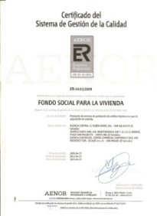

El FSV es una institución certificada bajo la Norma ISO 9001:2015 para las actividades de prestación de servicios de aprobación de créditos hipotecarios para la adquisición de vivienda, en la totalidad de sus 22 procesos, desde abril 2015. Los resultados de las auditorías del SGC han ratificado la eficacia del Sistema, y en consecuencia, la certificación del SGC bajo la norma ISO 9001:2008 y actualmente ISO 9001:2015.

Este logro evidencia la Mejora Continua del Sistema, reflejo del trabajo en equipo realizado y del compromiso en la búsqueda de nuevas prácticas de servicio que sean más competitivas y eficientes enfocadas al cliente externo e interno.

CERTIFICACIÓN SGC
AUDITORÍA DE SEGUIMIENTO 1
AUDITORÍA DE SEGUIMIENTO 2
2009
2010
2011
AUDITORÍA DE SEGUIMIENTO 1
RENOVACIÓN
SGC
AUDITORÍA DE SEGUIMIENTO 1
AUDITORÍA DE SEGUIMIENTO 2
2012
2013
2014
RENOVACIÓN SGC
2015
2016
2017
RECERTIFICACIÓN SGC
AUDITORÍA DE SEGUIMIENTO 1
2018
2019

AUDITORÍA DE SEGUIMIENTO 1

TIPO | Fechas de auditorías externas
TIPO | Febrero 2015 | Abril 2016 | Abril 2017 | Marzo 2018 | Abril 2019
Puntos Fuertes | 8 | 5 | 7 | 8 | 9
Oportunidad de Mejora | 14 | 12 | 11 | 11 | 15
Observación | 14 | 15 | 12 | 8 | 6
No Conformidad | 0 | 1 | 1 | 1 | 0


- Reconocimientos

Con la finalidad de incentivar a la búsqueda de la mejora continua, reconocer la aplicación de los valores institucionales y los esfuerzos integrales para fortalecer el Sistema de Gestión de la Calidad; el 20 de mayo se hizo entrega de los Reconocimientos del SGC al desempeño de cada proceso, como se muestra a continuación:

- En la categoría "Gestión y Desempeño" se reconoció a Registro de Documentos;
- En la categoría "Satisfacción al Cliente" se reconoció a Seguros;
- En la categoría "Satisfacción al Cliente Interno" se reconoció a Compras; y
- En la categoría "Procesos del Negocio" se reconoció a Formalización de Créditos.

Transparencia y derecho de acceso a la información

En el año 2019 se obtuvieron los siguientes resultados en materia de transparencia y acceso a la información:
- Publicación de 1,227 documentos con información oficiosa para consulta ciudadana en el portal gobierno abierto.
- Atención de 182 solicitudes de las cuales fueron resueltas en un promedio de 6.63 días hábiles, manteniéndose siempre por debajo de los 10 días exigidos por la Ley de Acceso a la Información Pública.

Participación ciudadana y rendición de cuentas

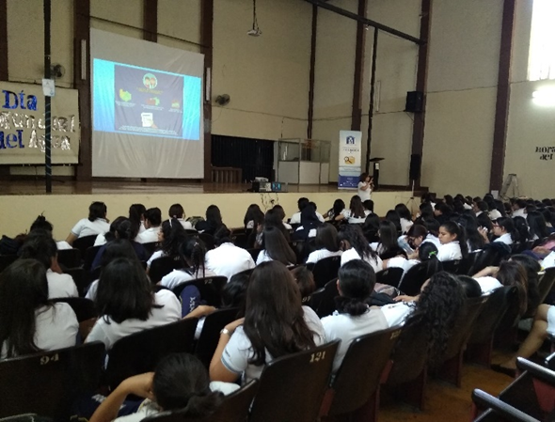
  - Programa de Capacitaciones en “Derecho de Acceso a la Información, Protección de Datos Personales y Educación Financiera”

De enero a diciembre de 2019 se realizaron un total de 16 capacitaciones atendiendo a un total de 559 personas, en Casas de la Cultura y Convivencia e Institutos Nacionales de diferentes municipios.

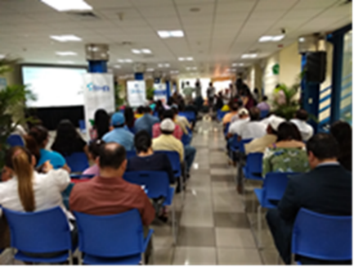
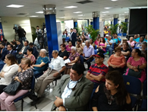
  - Rendición de Cuentas

En fecha 9 de mayo de 2019, se realizó una socialización interna con el personal del FSV, presentándoles el Informe de Rendición de Cuentas. Se realizaron tres eventos de rendición de cuentas a la sociedad en general contando con una participación de 547 asistentes entre los cuales se encontraban medios de comunicación, sector construcción, clientes y público en general, tal como se detalla a continuación:
- 15 de mayo de 2019 en San Salvador se realizó la primera Audiencia Pública de Rendición de Cuentas y se contó con la asistencia de 207 personas.
- 21 de mayo de 2019 en Santa Ana, se realizó la segunda Audiencia Pública de Rendición de Cuentas y asistieron 190 personas.
- 24 de mayo de 2019 en la ciudad de San Miguel, se desarrolló la tercera Audiencia Pública de Rendición de Cuentas contando con una asistencia de 150 personas.

Clasificación de riesgo

Como parte del fortalecimiento institucional, el FSV ha logrado mantener las calificaciones de riesgos emitidas por las dos agencias especializadas.
 | 
  FITCH RATINGS | 2015 | 2016 | 2017 | 2018 | 2019 *
  EMISOR | A + | A + | A + | A + | A +
  EMISIONES | AA - | AA - | AA - | AA - | AA -
  PERSPECTIVA | ESTABLE | ESTABLE | ESTABLE | ESTABLE | ESTABLE
  ZUMMA RATINGS | 2015 | 2016 | 2017 | 2018 | 2019 *
  EMISOR | A | A | A | A | A
  EMISIONES | A + | A + | A + | A + | A +
  PERSPECTIVA | ESTABLE | ESTABLE | NEGATIVA | ESTABLE | ESTABLE

ASPECTOS RELEVANTES DE LA CALIFICACIÓN DE RIESGO

- El modelo de negocio, aunado a las ventajas estructurales que su ley le proporciona, permite a FSV una estabilidad alta en la generación de ingresos, siendo una de las entidades locales menos volátiles en su desempeño financiero.  - El apetito de riesgo de FSV es alto y responde a su mandato y modelo de negocio. Este apetito mayor deriva de atender principalmente segmentos de crédito que son relativamente de riesgo mayor y generalmente desatendidos por la banca comercial.  - Opera con un apalancamiento bajo, que le permite contar con indicadores de capital robustos y capacidad alta de absorción de pérdidas.  - La estructura pasiva de FSV posee un nivel bajo de pignoración, al contar con fuentes aseguradas que le permiten una trayectoria de estabilidad y costo bajo. En este sentido, el pasivo financiero se encuentra conformado principalmente por emisiones de deuda y un fondo de pensiones cerrado, el cual disminuirá únicamente al momento de retiro y/o fallecimiento de los cotizantes. | - El modelo de negocio, aunado a las ventajas estructurales que su ley le proporciona, permite a FSV una estabilidad alta en la generación de ingresos, siendo una de las entidades locales menos volátiles en su desempeño financiero.  - El apetito de riesgo de FSV es alto y responde a su mandato y modelo de negocio. Este apetito mayor deriva de atender principalmente segmentos de crédito que son relativamente de riesgo mayor y generalmente desatendidos por la banca comercial.  - Opera con un apalancamiento bajo, que le permite contar con indicadores de capital robustos y capacidad alta de absorción de pérdidas.  - La estructura pasiva de FSV posee un nivel bajo de pignoración, al contar con fuentes aseguradas que le permiten una trayectoria de estabilidad y costo bajo. En este sentido, el pasivo financiero se encuentra conformado principalmente por emisiones de deuda y un fondo de pensiones cerrado, el cual disminuirá únicamente al momento de retiro y/o fallecimiento de los cotizantes.

Reconocimientos recibidos

Durante el año 2019, el FSV obtuvo los siguientes reconocimientos por su destacada labor institucional:

- Tribunal de Ética Gubernamental



En el mes de abril de 2019, la Comisión de Ética del FSV participó de la Primera Feria de Formación Ética Pública, organizada por el Tribunal de Ética Gubernamental (TEG), dando a conocer el esfuerzo que el personal de FSV realiza para promover los principios éticos en sus labores diarias. La institución nuevamente se lució como una de las entidades gubernamentales que encabeza la lista de las instituciones, con mayor participación en actividades que promocionan y difunden la Ley de Ética Gubernamental.

En el mes de octubre en el marco de la Semana Ética 2019 denominada “Competencias Éticas en la Gestión Pública”, el FSV recibió el máximo galardón “Excelencia Ética 2019”, reconocimiento al esfuerzo institucional de difusión, capacitación e interacción en campañas de divulgación de contenidos de Ética Gubernamental.

- Comisión Nacional de la Micro y Pequeña Empresa


En el mes de agosto de 2019, el FSV recibió un reconocimiento de CONAMYPE, por ser una de las 5 instituciones de Gobierno que más apoyo ha brindado a los micro y pequeños empresarios salvadoreños, durante los primeros seis meses de 2019. El reconocimiento fue entregado en la categoría de entidades autónomas.

De acuerdo al informe de CONAMYPE, estos reconocimientos nacen del monitoreo de las compras que realiza cada institución en favor de la población emprendedora y son evidencia del cumplimiento a la Ley MYPE con respecto a las compras que las entidades de gobierno realizan.

- Comisión Nacional de la Micro y Pequeña Empresa

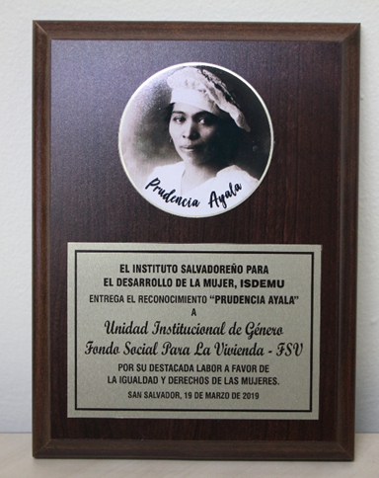

En el mes de marzo de 2019, el FSV a través de su Unidad de Género recibió el reconocimiento “Prudencia Ayala” gracias al compromiso institucional en favor de la Igualdad y Derecho de la Mujer. Asimismo, ISDEMU destacó al FSV por el cumplimiento de las metas establecidas en el Plan Nacional de Igualdad por fortalecer la autonomía económica de las mujeres.

- Instituto Salvadoreño del Seguro Social


En el mes de julio el Fondo Social para la Vivienda (FSV) recibió un reconocimiento del Instituto Salvadoreño del Seguro Social (ISSS), por ser seleccionada como una de las Clínicas Empresariales con mejores indicadores de gestión, durante las actividades del período enero a junio 2019.

Otras acciones relevantes

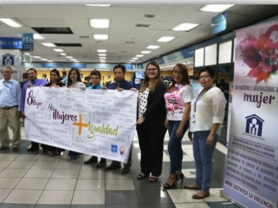
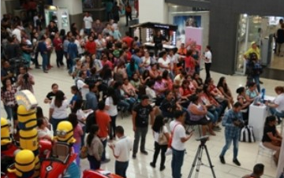
- Conmemoración del Día Nacional e Internacional de la Mujer

En conmemoración al 8 de marzo, Día Nacional e Internacional de la Mujer, el Fondo Social para la Vivienda en cumplimiento a lineamientos brindados por ISDEMU, ente rector en materia de igualdad entre mujeres y hombres, mediante su Unidad de Género y en coordinación con el Área de Gestión y Desarrollo Humano, Unidad de Comunicaciones y Área de Recursos Logísticos, desarrollaron diversas acciones:

- ​Divulgación de Posicionamiento Institucional relativos a los avances del FSV en el fortalecimiento de la autonomía económica de la población femenina, cerrando brechas en el otorgamiento de créditos para viviendas entre mujeres y hombres, en cumplimiento a las competencias previstas en la normativa nacional para la igualdad de género.
- La Unidad de Comunicaciones en coordinación con el Área de Ventas desarrolló, el día 9 de marzo, la Primera Feria de Vivienda para Mujeres, en Plaza Siman de Metrocentro, en la cual se promovió el programa Casa Mujer.
- Se brindó al personal la charla denominada "Derecho humano de las mujeres a una vida libre de violencia en el ámbito laboral", impartida por la Mtra. Glenda Baires, Jueza Especializada de Sentencia para una Vida Libre de Violencia y Discriminación para la Mujer de San Salvador.
- Así mismo, se difundieron audiovisuales respecto a los avances y desafíos en materia de igualdad y videos por intranet sobre los compromisos institucionales en la fecha conmemorada y los avances a favor de las relaciones igualitarias con aportes de compañeras y compañeros de la institución.

- Conmemoración del Día Mundial del Medio Ambiente


En conmemoración del Día Mundial del Medio Ambiente, el personal del FSV realizó diversas actividades, con el fin de hacer hincapié en la importancia y necesidad que tenemos de cuidar de nuestros recursos naturales:
- La Unidad Ambiental realizó un concurso interno, para elegir la frase emblema que reforzará toda acción institucional en favor de nuestro medio ambiente. La frase ganadora del Primer Lugar fue: “FSV contribuye a un planeta verde” escrita por Blanca Lidia Aguirre, el Segundo Lugar fue entregado a Sandra Patricia Escobar de Cerros, y el Tercer Lugar a Ángela Albertina Rodríguez Matheu.
- Se realizó un evento en el que participaron diferentes talentos del FSV, quienes compartieron con los asistentes canciones en favor del cuido y respeto hacia el Medio Ambiente. Además, entregaron plantas ornamentales y frutales al personal del FSV.
En el marco de los programas del eje de Saneamiento Ambiental, se desarrolló una Jornada de Limpieza y Fumigación, buscando eliminar criaderos de zancudos y otros insectos localizados en el entorno interno del edificio de la Oficina Central, así como también, promover una imagen de aseo de la Institución.

- Atención a clientes afectados por la cárcava de la Residencial Santa Lucía

En octubre 2019, se atendió a clientes del FSV afectados por una cárcava de grandes dimensiones que se formó en la Residencial Santa Lucía, Ilopango, la cual afectó a los habitantes de dicha residencial. El FSV cuenta con 104 créditos vigentes de familias que están en el área de influencia de la cárcava, por lo cual se brindaron soluciones oportunas a dichas familias, las cuales fueron aprobadas por la Asamblea de Gobernadores, destacándose las siguientes:
- Suspensión por 1 año de la cuota total del préstamo, a partir del mes de octubre 2019.
- Otorgamiento, a través de la póliza de seguro de daños, lo siguiente:
    - Pago de transporte para el traslado de sus pertenencias por un valor de US$60.00.
    - Pago de alquiler emergente por 6 meses equivalente al valor de la cuota actual que abonan por el préstamo, siendo el valor mínimo US$100.00 mensuales.

El Fondo aprobó entregar un monto total de US$374,400.00 en concepto de alquiler emergente y complemento, a las 104 familias, lo que representa US$3,600.00 para cada una por un año (12 meses a $300.00 mensuales).
- Opción de reubicación a una vivienda recuperada del FSV ubicadas en diferentes zonas del país que sería elegida por la familia afectada conforme a la disponibilidad de viviendas propiedad del Fondo.
- Atención a familias afectadas en: punto de atención ubicado en la Residencial Santa Lucía, Call Center 190, redes sociales y en la Agencia Central.

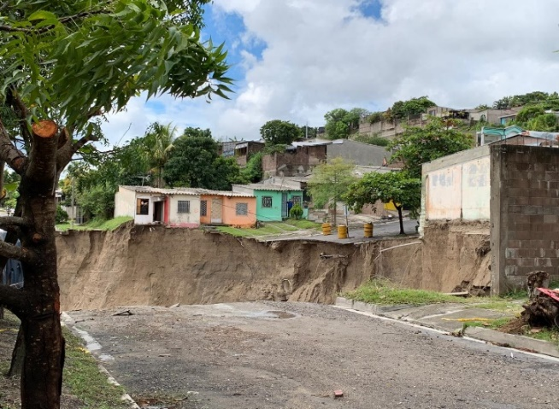

06

CUMPLIMIENTO DE COMPROMISOS

En cumplimiento a las obligaciones contraídas por el FSV, con el objetivo de obtener recursos adecuados para el financiamiento de su Plan de Inversión, se honró la deuda por medio de la devolución de cotizaciones y pago de intereses y amortización del capital principal, de acuerdo con el siguiente detalle:
- Devolución y aplicación de cotizaciones
Un compromiso importante para el FSV es la devolución y aplicación de cotizaciones; para el año 2019 se atendieron 17,712 casos por US$8.48 millones, siendo los más demandados los relacionados a devolución de causales como jubilación, incapacidad total o permanente y muerte con 15,180 casos por US$7.76 millones; en cuanto a aplicaciones de cotizaciones a préstamos se registraron 2,532 casos por US$0.72 millones.
Cotizaciones  (Número y millones de US$) | 2018 | 2019 | Variación
Cotizaciones  (Número y millones de US$) | 2018 | 2019 | Absoluta | Relativa
Devolución por causales (Jubilación, Incapacidad Total Permanente y Muerte)
Número | 16,008 | 15,180 | -828 | -5.17%
Monto | $8.77 | $7.76 | -1.01 | -11.52%
Aplicaciones a préstamos
Número | 3,057 | 2,532 | -525.00 | -17.17%
Monto | $0.87 | $0.72 | -0.15 | -16.91%

Número | Monto en millones US$
17,712  19,065 | $8.48  $9.64

Otros compromisos

Títulos Valores

Un compromiso significativo de la institución es el pago realizado a los títulos valores emitidos en Bolsa de Valores y adquiridos por las administradoras de fondos de pensiones. Para el año 2019, se efectuaron pagos de capital por US$18.01 millones, pago de intereses por US$8.30; además las emisiones al periodo informado acumulaban saldos por US$172.40 millones.

Conceptos  En millones de US$ | 2018 | 2019 | Variación  absoluta
Colocación de Títulos Valores (CDVISFSV) | $0.00 | $0.00 | $0.00
Amortización a capital | $18.01 | $18.01 | $0.00
Pago de intereses | $9.18 | $8.30 | -$0.88
Saldos por emisiones | $190.41 | $172.40 | -$18.01
CDVISFSV | $126.07 | $111.05 | -$15.02
CIFSV | $64.34 | $61.35 | -$2.99
Tasa de interés ponderada | 4.48% | 4.45% | -0.03%

Préstamo BANDESAL

Al mes de diciembre 2019 dando cumplimiento con las obligaciones contraídas, el préstamo vigente con el Banco de Desarrollo de El Salvador (BANDESAL) registró un saldo de US$24.90 millones, efectuándose pagos de capital por US$4.13 millones y pago de intereses por US$1.35 millones.

Conceptos | 2018 | 2019 | Variación  absoluta
Recursos Obtenidos | $2.07 | $0.00 | -$2.07
Amortización a capital | $4.26 | $4.13 | -$0.13
Pago de intereses | $1.53 | $1.35 | -$0.18
Saldo | $29.03 | $24.90 | -$4.13
Tasa de interés ponderada | 5.01% | 4.94% | -0.07%

Préstamo BCIE

El préstamo vigente con el Banco Centroamericano de Integración Económica (BCIE) al mes de diciembre 2019 registró desembolsos por US$20.00 millones obteniendo un saldo de US$54.80 millones, efectuándose pagos de capital por US$3.52 millones y pago de intereses por US$2.26 millones.

Conceptos | 2018 | 2019 | Variación  absoluta
Recursos Obtenidos | $29.87 | $20.00 | -$9.87
Amortización a capital | $2.63 | $3.52 | $0.89
Pago de intereses | $1.87 | $2.26 | $0.39
Saldo | $38.32 | $54.80 | $16.48
Tasa de interés ponderada | 6.11% | 5.80% | -0.31%

07

RESULTADOS E INDICADORES FINANCIEROS

Estados Financieros

Los positivos resultados en la gestión del FSV se evidencian en el fortalecimiento de los indicadores financieros que han mantenido a la Institución como líder en el financiamiento habitacional en el país. Los resultados se demuestran por medio de los siguientes aspectos:

Balance de la Situación

En el año 2019 el balance de situación cerró con los siguientes resultados:
- Las cuentas destacadas en el rubro de los Activos son la Cartera Hipotecaria y la Disponibilidad, que entre ambos acumulan el 96.6% del total.
- En las cuentas de Pasivo, se encuentran los Depósitos por Cotizaciones con US$194.1 millones (41.9%), los Títulos Valores que acumulan aproximadamente US$172.4 millones (37.2%) y el financiamiento de BANDESAL y otros préstamos con un saldo de US$79.8 millones (17.2%), cuentas que representan en su conjunto un 96.3% del Pasivo Total.
- El Patrimonio incluye Reservas Generales por US$438.6 millones (90.1%), constituidas con los resultados de los ejercicios anteriores y US$35.5 millones del ejercicio 2018, montos que se acumulan para financiar, en gran parte el Plan de Inversión.

Estado de Resultados

Se presenta a continuación la información correspondiente al estado de resultados al cierre de 2019:

- Con respecto a los ingresos percibidos, los mayores fueron los registrados por el rubro de Ingresos Financieros que acumulan US$76.9 millones (64.1%) del total y Otros Ingresos US$43.0 millones (35.9%), el primero que incluye el cobro de los intereses generados por la Cartera Hipotecaria en Balance y los segundos productos financieros los recibidos por préstamos en Cuentas de Orden.
- Los gastos más representativos para el periodo 2019 son: Saneamiento de Préstamos Hipotecarios US$30.2 millones, los Gastos Financieros por US$13.3 millones y Saneamiento de Activos Extraordinarios por US$16.0 millones (19.0%) acumulando en su conjunto el 70.5% de los Gastos Totales.
- El superávit del ejercicio fue de US$35.5 millones, el cual pasa a formar parte del Patrimonio como Reserva General.

Indicadores Financieros

La eficiente administración ejercida durante el año 2019 permitió lograr niveles de rentabilidad estables, entre los principales resultados de los indicadores financieros para el año que se reporta se señala:

 | 2018 | 2019 | Variación
- Rentabilidad sobre Patrimonio Promedio (ROE) | 7.82% | 7.51% | -0.31%
- Rentabilidad sobre Activos Promedios (ROA) | 3.71% | 3.79% | 0.08%
- Cobertura de Reservas de Saneamiento para Activos en Riesgo:
- Cartera Vencida | $36.50 millones | $41.28 millones | $4.78 millones
Reserva | 149.84% | 139.51% | -
- Cartera Reestructurada | $56.65 millones | $72.30 millones | $15.65 millones
Reserva | 100.00% | 100.00% | -
- Activos Extraordinarios | $52.86 millones | $66.06 millones | $13.20 millones
Reserva | 100.00% | 100.00% | -

- Rentabilidad sobre Patrimonio Promedio (ROE), se considera una tasa razonable acorde con las circunstancias actuales de mercado y como resultado se aplica al saldo de la Reserva General.
- Rentabilidad sobre Activos Promedio (ROA), este índice presenta la utilidad obtenida por cada dólar de activo de la Institución, y entre más alto se presente, significa una mayor eficiencia en el caso de los bienes y servicios de la Institución, considerando el actual como muy bueno.
- El FSV haciendo esfuerzos para su sostenibilidad financiera, posee Cobertura Patrimonial para los riesgos de: Cartera Vencida, Cartera Reestructurada y Activos Extraordinarios.

Informe de los auditores independientes
Con base en el análisis de los resultados de los indicadores financieros, gestión presupuestaria, rendimiento económico, entre otros aspectos obtenidos para el año 2018; los auditores Velásquez Granados y Cía emitieron el siguiente informe:
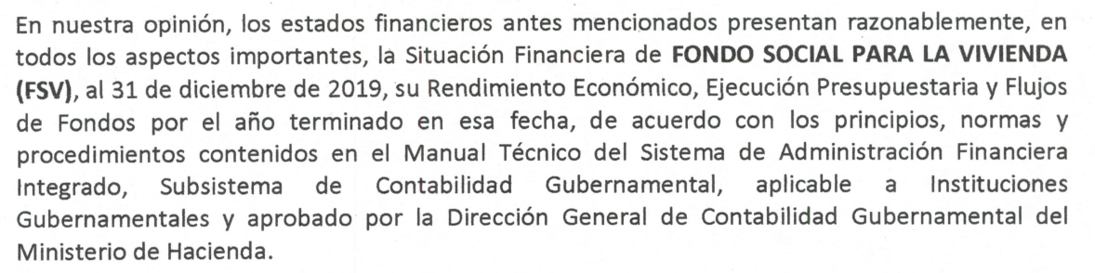
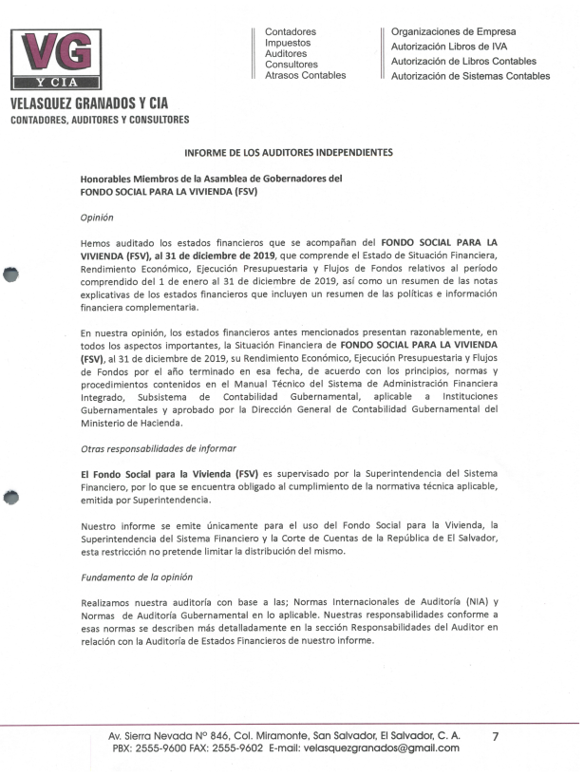

08

ANEXOS

Estadísticas Institucionales
En número y monto en millones de US$
AÑO | CRÉDITOS ESCRITURADOS |  | SALVADOREÑOS BENEFICIADOS | CRÉDITOS VIVIENDA NUEVA
AÑO | NÚMERO | MILLONES $ | SALVADOREÑOS BENEFICIADOS | NÚMERO | MILLONES $
1973-2014 | 277,981 | 2,122 | 1,360,612 | 135,893 | $1,207.03
2015 | 7,559 | $143.27 | 31,748 | 1,937 | $59.17
2016 | 5,941 | $115.37 | 24,952 | 1,546 | $47.80
2017 | 5,713 | $97.18 | 23,995 | 1,177 | $31.27
2018 | 5,189 | $87.84 | 21,794 | 649 | $20.60
2019 | 6,366 | $115.83 | 26,737 | 865 | $29.39
TOTAL | 308,749 | $2,681.45 | 1,489,838 | 142,067 | $1,395.26

AÑO | SALDO BALANCE |  |  | ESTADO DE RESULTADOS
AÑO | ACTIVO | PASIVO | PATRIMONIO | INGRESOS | GASTOS
2015 | $852.15 | $500.29 | $351.86 | $98.86 | $67.39
2016 | $871.42 | $487.26 | $384.16 | $101.94 | $69.62
2017 | $897.11 | $476.53 | $420.58 | $108.11 | $74.73
2018 | $930.34 | $477.34 | $453.00 | $110.05 | $75.59
2019 | $949.81 | $463.14 | $486.67 | $119.98 | $84.45

AÑO | DEVOLUCIÓN COTIZACIONES |  | SALDO COTIZACIONES | COLOCACIÓN DE TÍTULOS VALORES
AÑO | CASOS | MILLONES $ | MILLONES $ | MILLONES $
1973-2014 | 213,133 | $126.48 | $241.47 | $561.53
2015 | 13,369 | $8.15 | $232.71 | $12.60
2016 | 16,465 | $9.64 | $222.24 | $13.76
2017 | 16,535 | $9.50 | $212.09 | $7.15
2018 | 16,008 | $8.77 | $202.65 | $0.00
2019 | 15,180 | $7.76 | $194.08 | $0.00
TOTAL | 290,690 | $170.31 | - | $595.04

Créditos por departamento

Departamento | Número |  |  | Monto
Departamento | Mujeres | Hombres | Total | Mujeres | Hombres | Total
Ahuachapán | 14 | 11 | 25 | $0.26 | $0.17 | $0.43
Santa Ana | 388 | 331 | 719 | $8.48 | $7.01 | $15.49
Sonsonate | 121 | 131 | 252 | $2.65 | $2.98 | $5.63
Chalatenango | 0 | 1 | 1 | $0.00 | $0.02 | $0.02
La Libertad | 490 | 444 | 934 | $9.33 | $8.50 | $17.83
San Salvador | 2,088 | 1,704 | 3792 | $32.42 | $26.47 | $58.89
Cuscatlán | 16 | 7 | 23 | $0.29 | $0.10 | $0.39
La Paz | 40 | 38 | 78 | $0.61 | $0.37 | $0.98
Cabañas | 2 | 2 | 4 | $0.04 | $0.07 | $0.11
San Vicente | 2 | 2 | 4 | $0.04 | $0.03 | $0.07
Usulután | 4 | 4 | 8 | $0.10 | $0.08 | $0.18
San Miguel | 276 | 244 | 520 | $8.19 | $7.47 | $15.66
Morazán | 1 | 0 | 1 | $0.02 | $0.00 | $0.02
La Unión | 4 | 1 | 5 | $0.10 | $0.03 | $0.13
Total | 3,446 | 2,920 | 6,366 | $62.53 | $53.30 | $115.83

Créditos por Programa de financiamiento

Programa Casa Joven
Género | 2018 |  |  | 2019 |  |  | Variación
Género | Número | Monto |  | Número | Monto |  | Número |  | % |  |  | Monto |  |  | %
Mujeres | 584 | $11.11 |  | 575 | $9.64 |  | -9 |  | -1.54% |  |  | -$1.48 |  |  | -13.28%
Hombres | 695 | $11.75 |  | 716 | $11.87 |  | 21 |  | 3.02% |  |  | $0.12 |  |  | 1.05%
Total | 1,279 | $22.86 |  | 1,291 | $21.51 |  | 12 |  | 0.94% |  |  | -$1.35 |  |  | -5.92%
Programa Civienda Cercana
Género | 2018 |  | 2019 |  |  |  | Variación
Género | Número | Monto | Número |  | Monto |  | Número |  | % |  |  |  | Monto |  |  | %
Mujeres | 72 | $2.30 | 93 |  | $3.10 |  | 21 |  | 29.17% |  |  |  | $0.80 |  |  | 34.82%
Hombres | 55 | $2.04 | 82 |  | $3.38 |  | 27 |  | 49.09% |  |  |  | $1.34 |  |  | 65.87%
Total | 127 | $4.34 | 175 |  | $6.48 |  | 48 |  | 37.80% |  |  |  | $2.14 |  |  | 49.39%
Programa Aporte y Crédito
Género | 2018 |  |  | 2019 |  |  | Variación
Género | Número | Monto |  | Número | Monto |  | Número |  | % |  |  |  | Monto |  |  | %
Mujeres | 90 | $2.23 |  | 85 | $1.74 |  | -5 |  | -5.56% |  |  |  | -$0.49 |  |  | -22.08%
Hombres | 107 | $2.64 |  | 124 | $3.23 |  | 17 |  | 15.89% |  |  |  | $0.59 |  |  | 22.54%
Total | 197 | $4.87 |  | 209 | $4.97 |  | 12 |  | 6.09% |  |  |  | $0.10 |  |  | 2.09%
Programa Vivienda Social
Género | 2018 |  |  | 2019 |  |  | Variación
Género | Número | Monto |  | Número | Monto |  | Número |  |  | % |  |  | Monto |  |  | %
Mujeres | 391 | $4.06 |  | 357 | $3.54 |  | -34 |  |  | -8.70% |  |  | -$0.51 |  |  | -12.69%
Hombres | 337 | $3.55 |  | 274 | $2.83 |  | -63 |  |  | -18.69% |  |  | -$0.71 |  |  | -20.12%
Total | 728 | $7.60 |  | 631 | $6.37 |  | -97 |  |  | -13.32% |  |  | -$1.23 |  |  | -16.16%
Programa Casa Mujer
Género | 2018* |  |  | 2019 |  |  | Variación
Género | Número | Monto |  | Número | Monto |  | Número |  |  | % |  |  | Monto |  |  | %
Mujeres | 276 | $4.69 |  | 1,384 | $25.50 |  | 1,108 |  |  | 401.45% |  |  | $20.81 |  |  | 443.36%
Hombres | - | - |  | - | - |  | - |  |  | - |  |  | - |  |  | -
Total | 276 | $4.69 |  | 1,384 | $25.50 |  | - |  |  | - |  |  | - |  |  | -
* Fecha de creación: Julio 2018
Programa Vivienda en Altura
Género | 2018* |  |  | 2019 |  |  | Variación
Género | Número | Monto |  | Número | Monto |  | Número |  |  | % |  |  | Monto |  |  | %
Mujeres | 1 | $0.11 |  | 5 | $0.42 |  | 4 |  |  | 400.00% |  |  | $0.31 |  |  | 294.86%
Hombres | - | - |  | 10 | $1.02 |  | 10 |  |  | 100.00% |  |  | $10.00 |  |  | 100.00%
Total | - | - |  | 15 | $1.44 |  | - |  |  | - |  |  | - |  |  | -
* Fecha de creación: Noviembre 2018
Programa Vivienda Nueva de hasta us$25,000.00
Género | 2018* |  |  | 2019 |  | Variación
Género | Número | Monto |  | Número | Monto | Número |  | % |  |  | Monto |  |  | %
Mujeres | - | - |  | 34 | $0.66 | 34 |  | 100.00% |  |  | $0.66 |  |  | 100.00%
Hombres | - | - |  | 42 | $0.79 | 10 |  | 100.00% |  |  | $10.00 |  |  | 100.00%
Total | - | - |  | 76 | $1.45 | - |  | - |  |  | - |  |  | -
* Fecha de creación: Septiembre 2019

Estados Financieros detallados al 2019
Monto en millones de US$

  Balance General | 2019
  Activo | $949.80
  Disponibilidades | $90.70
  Cuentas por cobrar | $17.80
  Inversiones | $0.30
  Prestamos netos | $826.40
  Activo fijo | $12.60
  Otros activos | $2.00
  Cuentas de orden | $255.90
  Pasivo | $463.10
  Cuentas por pagar, provisiones y otros pasivos | $16.80
  Prestamos | $79.80
  Títulos valores | $172.40
  Depósitos | $194.10
  Patrimonio y reservas | $486.60
  Patrimonio | $6.60
  Reservas | $438.60
  Superávit del ejercicio corriente | $35.50
  Superávit del ejercicio anterior | $0.20
  Superávit por revaluación | $5.70
  Pasivo más patrimonio | $949.80
  Cuentas de orden | $255.90
  Estado de Resultados | 2019
  Ingresos de operación | $119.90
  Financieros | $76.90
  Venta de bienes y servicios | $0.40
  Otros ingresos | $42.60
  Ajustes de ejercicios anteriores | -
  Gastos de operación | $84.40
  Financieros | $13.30
  Saneamiento activos extraordinarios | $16.00
  Saneamiento cartera hipotecaria | $30.20
  Administrativos | $24.90
  Ajuste de ejercicios anteriores | -
  Superávit | $35.50

INFORME DE GOBIERNO CORPORATIVO

Fondo Social para la Vivienda
Año 2019

Generalidades

Introducción

Un buen gobierno corporativo es esencial para el correcto funcionamiento de las instituciones financieras y de la economía en su conjunto. La seguridad y robustez de la Institución son clave para la estabilidad financiera, por lo que su forma de operar es fundamental para la solidez económica.
El principal objetivo del gobierno corporativo debe ser salvaguardar el interés de las partes afectadas o interesadas, de conformidad con el interés público y de forma sostenible.
El gobierno corporativo determina la asignación de potestades y responsabilidades a los órganos de dirección y la Administración Superior en el desempeño de las actividades y el giro del negocio, entre ellos están: fijan la estrategia y los objetivos institucionales, seleccionan y supervisan al personal, dirigen las actividades, protegen los intereses de las partes interesadas, cumplen sus obligaciones y alinean la cultura, actividades y comportamiento con la expectativa de que la Institución operará de forma segura y sólida, con integridad y conformidad con la legislación y reglamentos vigentes, y establecen funciones de control.

Objetivo del informe

Evaluar la aplicación de los principios y prácticas de gobierno de la Institución en concordancia con la normativa respectiva, identificando brechas y oportunidades de mejora a fin de actualizarlas.

Evaluación de cumplimiento de principios de gobierno corporativo

Responsabilidades generales de órganos de dirección

- La Asamblea de Gobernadores(as) es la autoridad máxima del Fondo, está integrada de acuerdo con lo establecido en los artículos 10 y 11 de la Ley del Fondo Social para la Vivienda, y sus atribuciones están establecidas en el artículo 16 de la misma Ley. Los detalles sobre la celebración de sesiones, emisión de actas y otros los establece el Instructivo de Gobierno Corporativo.
- La conformación, los requisitos, las atribuciones, el funcionamiento, entre otros del Consejo de Vigilancia están establecidas en los artículos 34, 35, 36, 37, 38, 39 y 40 de la Ley del Fondo Social para la Vivienda.
- La Junta Directiva cumple con las atribuciones establecidas en el artículo 26 de la Ley del Fondo Social para la Vivienda, lo regulado en las leyes u otros instrumentos normativos aplicables y lo establecido en las Normas Técnicas de Gobierno Corporativo según corresponda.
- La integración, requisitos, impedimentos y régimen de suplencia de la Junta Directiva se aplica conforme se establece en los artículos 17, 18, 19, 20,21 y 24 de la Ley del Fondo Social para la Vivienda.
- En el año 2019 se ha realizado cambios de sus miembros para los casos que ya cumplieron con el período según lo establece la normativa.
- En los meses de septiembre y octubre de 2019, se publicó en el sitio web, apartado de gobierno corporativo la información de los órganos de dirección: nombre, cargo desempeñado, grado académico, extracto de la hoja de vida de cada uno. Además, al existir cambios, estos son actualizados en dicho apartado.

Aptitudes y composición de los órganos de dirección

La elección se ejecuta conforme al Reglamento para la Elección de los Representantes de los Trabajadores y Patronos en la Asamblea de Gobernadores y el Consejo de Vigilancia del Fondo Social para la Vivienda.

Estructuras y prácticas de los órganos de dirección

- La Junta Directiva, conforme a la facultad conferida en el artículo 26 de la Ley del Fondo Social para la Vivienda, ha creado comités para el adecuado ejercicio de la función de supervisión y control, tales como: Comité de Auditoría, Comité de Riesgos, Comité Ejecutivo, Comité de Créditos, Comité de Seguimiento de la Cartera Morosa y el Comité de Prevención de Lavado de Dinero y de Activos.
- El Comité de Auditoría, sus miembros poseen experiencia en prácticas de auditoría, información financiera y otros aplicables. En el Instructivo de Gobierno Corporativo, se detallan las atribuciones o funciones, frecuencia de reuniones y otros aspectos necesarios.
- El Comité de Riesgos, posee dentro de sus miembros, directores externos independientes. Algunos miembros tienen experiencia en gestión de riesgos, gestión de capital y liquidez y otros aplicables. En el Instructivo de Gobierno Corporativo, se detallan las atribuciones o funciones, frecuencia de reuniones y otros aspectos necesarios.

Administración Superior

- Los miembros de la Administración Superior cuentan con la experiencia, competencia e integridad necesarias para la gestión institucional.
- La selección del Presidente y Director Ejecutivo, le corresponde al Presidente de la República de El Salvador, el Gerente General ha sido nombrado por Junta Directiva del Fondo.
- Ambos ejercen las facultades conferidas en los artículos del 29 al 33 de la Ley del Fondo Social para la Vivienda y demás normativa aplicable.
- Por mandato de Junta Directiva y conforme a la normativa, ejercen una adecuada vigilancia para garantizar que las actividades sean coherentes con la estrategia de negocio, apetito de riesgo y políticas aprobadas por los órganos de dirección. Además, delegan responsabilidad al personal y establecen una estructura de gestión que promueve la transparencia y rendiciones de cuentas.
- Implementan las estrategias de negocio, sistemas de gestión del riesgo, procesos y controles para gestionarlos a los que está expuesto de conformidad con leyes, regulaciones y políticas internas.
- Proporciona información relevante y periódica que necesite los órganos de dirección para supervisar y evaluar la calidad de su desempeño, como: cambios de estrategias, resultados, condición financiera, normas de cumplimiento, deficiencias de control internos, entre otros.

Gobierno de estructuras de grupo

El Fondo por ser una institución autónoma, creada por Ley y una dependencia asociada al Órgano Ejecutivo, no cuenta con estructura de grupo o conglomerado financiero.

Función de gestión de riesgo

- La Institución cuenta con una estructura para la gestión de riesgo, según detalle:
  - Comité de Riesgos.
  - Unidad de Riesgos.
  - Oficialía de Cumplimiento.
  - Líder de cada proceso de trabajo.
  - Personal.
- Se cuenta con una metodología y normativa documentada para los diferentes tipos de riesgos, donde se identifican los riesgos sustanciales, agregados y emergentes, se evalúan, se mide la exposición de la institución para hacer frente a ellos y existe revisión. Los resultados son sometidos a conocimiento o autorización de las instancias correspondientes para conocer el apetito de riesgo y límites sobre estos. La normativa que regula la gestión de riesgos es: Instructivo para la Administración de Riesgos, Manual para la Gestión del Riesgo Operacional, Procedimiento de Administración de Riesgos
- Se realiza seguimiento continuo y se revisan periódicamente, para lo cual se han establecido indicadores, controles y otros para una sana gestión y cultura del riesgo. Se cuenta con modelos cuantitativos e informes para reportar la información relevante.
- En este año se ha revisado algunos tipos de riesgos, buscando mejores prácticas para mejorar los mecanismos o metodologías que fortalezcan la gestión con un sistema de activación y alarma temprana, volviéndolo más robustas y eficaces.

Identificación, seguimiento y control de riesgos

- La metodología está diseñada conforme al negocio de la Institución y los tipos de riesgos que se deben gestionar, garantizando que las capacidades de identificación, agregación, mitigación y seguimiento son proporcionales al tamaño y complejidad de la Institución y a su perfil de riesgo.
- Los riesgos se identifican considerando tanto aspectos de balance como fuera de este, la cartera de préstamos, líneas de negocio y otros de mayor importancia.
- En la medición del riesgo se están incluyendo elementos tanto cualitativos como cuantitativos que valoran su entorno operativo externo, incluyendo el riesgo reputacional.
- Los controles internos están diseñados para garantizar que cada riesgo clave tenga un mecanismo, control u otra medida para que funcione de la forma esperada; estos proporcionan una garantía razonable, integridad, cumplimiento y eficacia del proceso.
- Se analiza periódicamente la información y resultados para monitorear el comportamiento de las operaciones significativas.
- En el análisis de riesgo se realizan escenarios de estrés o backtesting para comprender mejor las exposiciones potenciales al riesgo en circunstancias adversas, ejemplo: pruebas de continuidad del negocio, análisis de vulnerabilidades u otros.
- Se realiza análisis de cartera crediticia o hipotecaria, opiniones de potenciales riesgos previos a lanzamientos de nuevos productos y servicios, o antes cambios importantes en el ambiente operativo o informático.

Comunicación de riesgos

- Los diferentes riesgos que se identifican en la Institución son comunicados al personal o involucrados por diversos medios: boletines, informes y otros.
- La posición de los riesgos es informada al Comité de Riesgos, Administración Superior, gerencias y jefaturas involucradas, y otras instancias correspondientes.
- La información es presentada de forma concisa, prioritaria y significativa.

Cumplimiento

- El Fondo cuenta con una Oficialía de Cumplimiento que garantiza que la Institución opera con integridad y en consonancia con las legislaciones, regulaciones y políticas internas aplicables.
- La Oficialía se encarga además de asesorar en el cumplimiento de dichas normativas en materia de prevención de lavado de activos y financiamiento al terrorismo.
- Actualmente, se han identificado la matriz de cumplimiento regulatorio institucional con los insumos de las matrices de las diferentes unidades organizativas, se encuentra en proceso el nombramiento del responsable de seguimiento.

Auditoría interna

- La auditoría interna, constituye la tercera línea de defensa en el sistema de control interno, goza de independencia de las actividades auditadas, tiene un mandato claro y rinde cuentas al Comité de Auditoría y Junta Directiva. Además, cuenta con destrezas, recursos y autoridad necesaria.
- Evalúa independientemente la eficiencia y eficacia de los sistemas y procesos de control interno, gestión de riesgos y gobierno.
- Se rige por normativa internacional, nacional e interna aplicable como:
- Normas de Auditoría Interna del Sector Gubernamental (NAIG).
- Normas Internacionales para el Ejercicio Profesional de la Auditoría Interna (NIEPAI).
- Normas Técnicas de Auditoría Interna para los integrantes del Sistema Financiero y mejoras (NRP-15).
- Norma de Regulaciones para el Manejo de la Garantía de las Emisiones de Valores de Deuda cuando esta se constituya con préstamos hipotecarios (RCTG-32/2010).
- Instructivo de Monitoreo de Control Interno
- Manual de Auditoría Interna
- Manual de Descripción de Puestos
- Procedimientos de Auditoría Interna y Monitoreo

Retribución

- La remuneración como un componente clave en la estructura de gobierno corporativo, esta es asignada en la Institución por tipo de puesto, responsabilidad, experiencia, competencia y otros.
- Se cuenta con instrumentos normativos que regulan las remuneraciones, prestaciones y otras compensaciones.
- El sistema salarial actual no esta orientado a asignaciones por escala, que estén alineados completamente a la estrategia de negocio, riesgos, objetivos y otros.

Divulgación y transparencia

- La Administración Superior proporciona en forma anticipada a los miembros de órganos de dirección la información pertinente a los asuntos que se presentarán para su consideración.
- Se informa la gestión institucional, las estrategias, políticas, resultados relevantes, entre otros.
- Periódicamente se divulga en diversos medios información útil y relevantes, como: memoria de labores, boletines, publicaciones, sitio web, medio de comunicación y otros.

El papel de los supervisores

La supervisión la ejerce: Consejo de Vigilancia, La Corte de Cuentas de la República, La Superintendencia del Sistema Financiero, Auditoría Externa, Auditoría Interna, Auditoria de Calidad (interna y externa) y otros entes de supervisión y fiscalización; la Administración Superior, gerencias y jefaturas proporcionan los medios e información suficiente y necesaria para su labor.

- Evaluación de cumplimiento normativo

Instructivo de Gobierno Corporativo

El Instructivo de Gobierno Corporativo con versión 05 de fecha 05/09/2019, este documento ha sido actualizado y alineados con las NORMAS TÉCNICAS DE GOBIERNO CORPORATIVO (NRP-17) emitidas por el Banco Central de Reserva con vigencia 02/05/2019. Entre los cambios más relevante de dicho instructivo están:
- Incorporación de regulación de comités creados por Junta Directiva.
- Tratamiento de conflicto de interés de miembros de comités.
- Ampliar la información que se debe publicar en el sitio web, apartado Gobierno Corporativo.
- Incorporación de marco regulatorio relacionado.

Instructivo de Conducta Ética

El Instructivo de Conducta Ética con versión 04 de fecha 09/09/2019, este documento era un manual autorizado por el Presidente y Director Ejecutivo y se convirtió en instructivo autorizado por Junta Directiva; se ha mejorado y ampliado sobre los mecanismos que permitan prevenir, identificar, gestionar, mitigar, informar y registrar los eventos sobre conflicto de interés.

Se desarrolla el tratamiento y registro de eventos materializados. Este tema ha sido divulgado en el último trimestre del año 2019 a todo el personal y se encuentra en proceso el registro, la evaluación e informe de cumplimiento.

Capacitación y buenas prácticas de gobierno corporativo

En el plan anual de capacitación 2020 se ha incorporado la capacitación para miembros de Junta Directiva, Administración Superior y otros funcionarios. Esta capacitación está programada a ejecutarse en el primer trimestre de 2020 conforme al plan de adecuación de las Normas de Gobierno Corporativo.

- Oportunidades de mejora o brechas identificadas
- Recopilar mensualmente los posibles eventos de conflicto de interés que se presenten e informar al responsable respectivo.
- Elaborar e incorporar en el informe anual de gobierno corporativo el cumplimiento de las políticas de gestión y control de conflictos de interés y operaciones con partes relacionadas.
- Reforzar en el personal la divulgación de riesgos del proceso e institucionales y las implicaciones que tendrían al no gestionarlos adecuadamente.
- Continuar analizando las mejores prácticas de gestión de riesgos para fortalecer o implementar metodologías, mecanismos, modelos y otros más robustos a los tipos de riesgos que se gestionan en la Institución.
- Entrenar a responsable de seguimiento de cumplimiento regulatorio, a fin de que exista continuidad de la metodología.
- Ejecutar capacitación anual para miembros de Junta Directiva, Administración Superior y otros funcionarios, de preferencia en el primer trimestre de cada año.

ANEXO 2

Informe del Cumplimiento de las Políticas de Gestión y Control de Conflictos de Interés y Operaciones con Partes Relacionadas

Introducción

En el cumplimiento de lo establecido en las Normas Técnicas de Gobierno Corporativo (NRP-17), se ha elaborado el presente informe de cumplimiento de las políticas de gestión y control de conflictos de interés y operaciones con partes relacionadas.

Objetivos

Comunicar mediante el presente informe, sobre acciones y actividades desarrolladas, en el Fondo Social para la Vivienda, que tienen como fin darle cumplimiento a la política de gestión y control de conflicto de interés y operaciones con partes relacionadas, requerido en las Normas Técnicas de Gobierno Corporativo (NRP-17).

Marco legal

Capítulo III, artículo catorce, párrafo 3, de las NORMAS TÉCNICAS DE GOBIERNO CORPORATIVO (NRP-17) “La Alta Gerencia deberá elaborar un informe del cumplimiento de las políticas de Gestión y Control de conflictos de interés y operaciones con partes relacionadas el cual formará parte del Informe Anual de Gobierno Corporativo.
La entidad llevará un registro actualizado, el cual podrá ser centralizado o descentralizado, de los conflictos de interés que se presenten en la entidad. En el registro quedará constancia de manera clara y numerada correlativamente la información siguiente:
- La identidad de las personas que han estado expuestas al conflicto de interés;
- El departamento o áreas implicadas en el conflicto de interés;
- Fecha en la que se originó el conflicto;
- Motivo de la aparición del conflicto y descripción detallada de la situación;
- Documentos que prueben el conflicto, cuando fuere aplicable;
- Instrumentos o servicios financieros a los que hace referencia el conflicto, cuando fuere aplicable;
- Descripción del proceso de gestión, minimización o, en su caso, subsanación de la situación;
- Fecha de subsanación de conflictos de interés; e
- Estimación de los daños o perjuicios ocasionados a los clientes, cuando esto fuere aplicable.
El registro deberá estar disponible para revisión por parte de la Superintendencia en cualquier momento que ésta lo requiera”

Desarrollo de actividades

Con el fin de dar cumplimiento a la norma, se procedió a realizar las siguientes actividades:
- En sesión de Junta Directiva, de la institución, llevada a cabo el día 5 de septiembre de 2019 se autorizó la creación del INSTRUCTIVO DE CONDUCTA ÉTICA. Fue puesto en vigencia el día 9 de septiembre de 2019.
- El proceso de divulgación se programó para realizarse entre los días 11 y 15 de noviembre de 2019. Este proceso implicaba la participación directa de los jefes y gerentes de área. Todas las unidades organizativas de la institución llevaron a cabo este paso, generando discusiones y parametrizando posibles eventos en los cuales se debiera aplicar esta normativa.
- Se generó el registro con el cual todo caso será reportado, dando así acatamiento a lo establecido por la norma.

Conclusión

En vista de lo antes mencionado le informamos que, para el periodo comprendido de OCTUBRE A DICIEMBRE DEL AÑO 2019, se ha dado cumplimiento a la política de gestión y control de conflicto de interés y operaciones con partes relacionadas, requerido en la Norma Técnica de Gobierno Corporativo (NRP-17).

Estimación del Banco Central de Reserva a la fecha del informe. Dichos datos son sujetos a modificación considerando las revisiones anuales.
Índice calculado con base en datos reportados a Diciembre 2009=100.
Salario Mínimo para el sector Comercio y Servicios vigente para el año 2019 US$304.17.
La edad del cliente fue calculada en función de la edad al momento de escriturar y años completos cumplidos.
Salario mínimo para el sector comercio y servicios vigente para los años 2018 y 2019 de US$304.17.
La información de género hace referencia al deudor principal del crédito. Preparado con información disponible a la fecha de elaboración en Tableau Server.
7 La información de género hace referencia al deudor principal del crédito. Preparado con información disponible a la fecha de elaboración en Tableau Server.

